安德鲁牙科连锁店牙科管理系统
系统分析与设计报告

学号：1602240114
班级：信管 2401
姓名：薛宇翔

目录
一、业务建模 3
1.愿景 3
2.业务用例图 3
3.现状业务序列图 4
4.改进后的业务序列图 6
二、需求 11
1.系统用例图 11
2.用例规约 11
三、分析 21
1.分析类图 21
2.分析序列图 23
3.分析状态机图 30
四、设计 31
1.建立数据层 31
2.精化业务层 35
（1）类的各成分：核心域逻辑与映射内容 35
（2）对象语言的映射 35
（3）过程语言（SQL）的映射 36
（4）数据映射器：屏蔽具体存储 36
3.精化表示层 39
（1）分析边界类界定了责任 39
（2）界面状态机 39
（3）界面布局 39

一、业务建模

1.愿景
本系统面向安德鲁牙科连锁店下属的一家诊所，建立覆盖患者登记、预约接诊、实际治疗、费用结算和季度业绩分析的统一管理方式。以降低预约取消率为主要业务改进目标，同时完善患者资料、规范治疗与收费记录，为诊所主管安排服务和分析经营情况提供可靠依据。
系统 | 安德鲁牙科管理系统
目标组织 | 安德鲁牙科连锁店下属的一家牙科诊所，涵盖预约接待人员、牙医、诊所主管和财务人员。各岗位通过统一的患者档案、预约记录、治疗明细和结算信息，协同完成本诊所的日常服务与经营管理。
老大 | 本诊所主管，作为业务目标负责人，组织确认患者登记、预约管理、治疗记录和统计规则；检查业务资料的完整性，根据到诊及取消情况协调接诊安排，并审核系统实施后的改进结果。
目标 | 建立从患者登记、预约接诊、实际治疗到费用结算的完整管理流程，重点降低患者预约取消率，提高接诊安排的有效性。通过复用患者档案、展示过敏信息、统一记录治疗项目和自动计算费用，减少重复录入及人工核对。按季度汇总各牙医及本诊所的收入、医疗用品成本、运营费用和净利润，为人员安排及经营决策提供可靠依据。
度量指标 | 主要指标为预约取消率＝已取消预约数÷（实际到诊数＋已取消预约数＋确认未到诊数）×100%。同时观察到诊率和未到诊率，判断预约结果是否改善。
对比时间 | 以系统上线前最近一个完整自然季度为基准期，以上线后首个完整自然季度为评价期。
改进值 | 评价期的季度预约取消率较基准期相对降低至少 30%。

2.业务用例图
以安德鲁牙科诊所为组织责任边界，将患者作为边界外的业务执行者，表示患者是诊所服务的外部对象。患者可以参与办理就诊预约、办理预约变更、办理预约取消、接受牙科诊疗以及取得就诊结算单等业务；而预约登记、过敏信息核对、治疗记录、费用计算等具体处理由诊所内部的接待人员、牙医和财务人员完成，因此这些岗位没有作为外部业务执行者绘制。
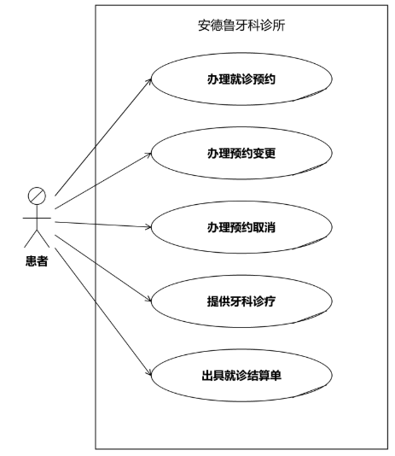

3.现状业务序列图
（1）办理就诊预约业务序列图：患者向预约接待人员提出预约请求，提供个人资料、预期治疗和特殊需求。接待人员先查询患者档案，获取基本资料、过敏信息及历史就诊记录；如有需要则补充或更新患者资料，然后建立就诊记录，关联患者、接诊牙医、预约时间和预期治疗。预约成功后，接待人员将就诊编号、时间和牙医信息告知患者，并将预约状态初始化为未到诊。
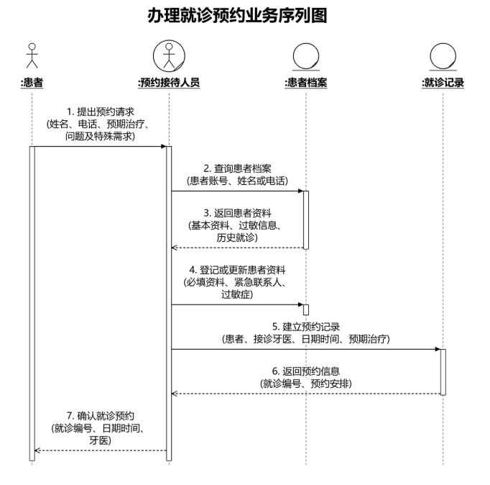
（2）办理预约变更业务序列图
患者提出改约请求，说明原就诊编号以及新的时间或牙医要求。预约接待人员核对原就诊记录和当前状态，确认该预约是否允许变更；确认可以调整后，更新预约时间、接诊牙医和变更原因，并将新的预约结果反馈给患者。改约过程保留原就诊编号和修改记录，不将改约重复登记为新的有效预约。
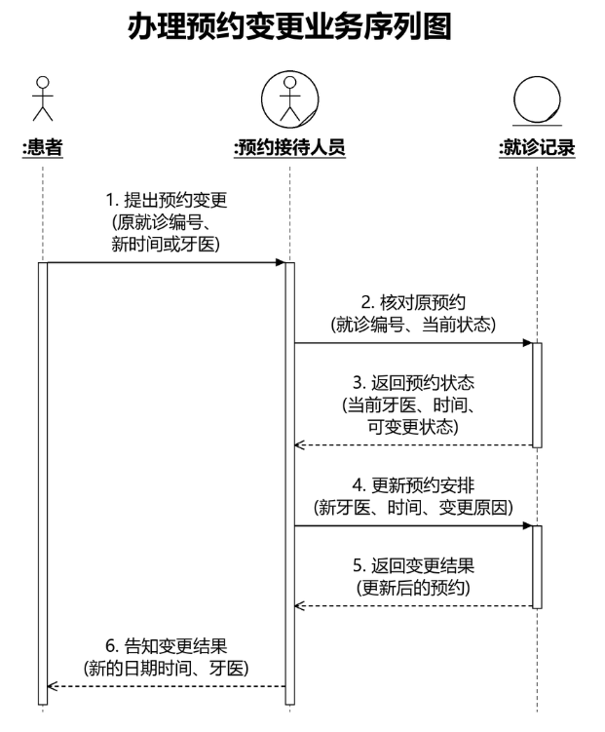
（3）办理预约取消业务序列图
患者向预约接待人员提出取消预约，并说明就诊编号和取消原因。接待人员查询并核对该预约的当前状态，确认取消条件后，在就诊记录中登记取消时间和取消原因，将预约状态修改为已取消，最后向患者确认取消结果。该流程需要区分患者主动取消、未来预约尚未到期以及确认未到诊等不同情况，不能只依据 attended=false 判断取消。
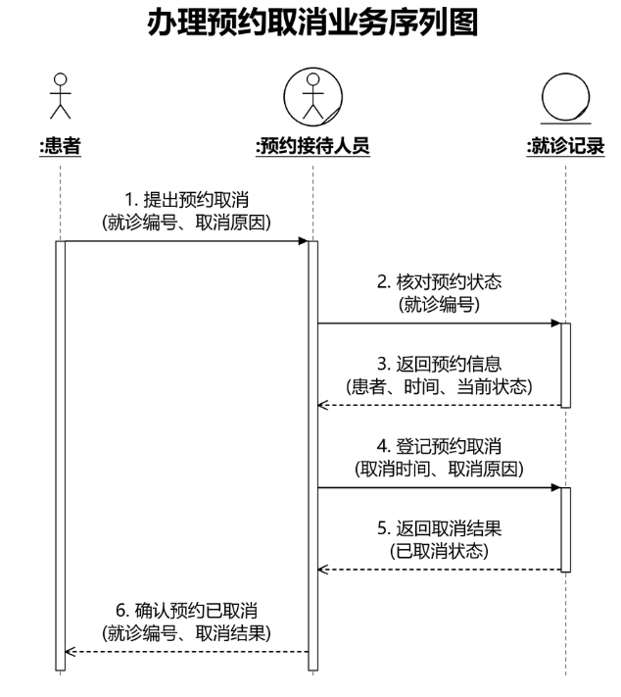
（4）提供牙科诊疗业务序列图
患者按照预约到诊后，接待人员核对身份并在就诊记录中登记到诊，将 attended 更新为 true，再把患者资料、预约需求和特殊需求交接给牙医。牙医查阅患者历史记录和过敏信息，实施本次诊疗，并在实际治疗明细中记录治疗项目、单位数量和单位价格；如果诊疗过程中增加了预约时未提出的项目，也一并记录。治疗完成后，牙医确认就诊完成并告知患者进入结算环节。
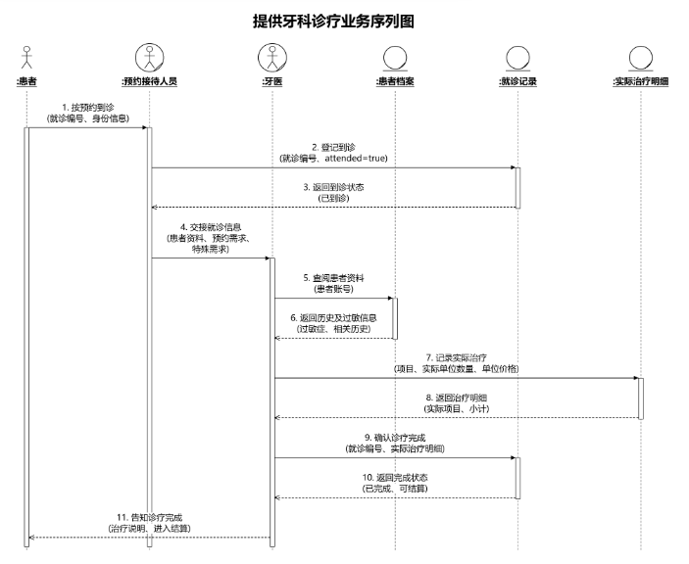
（5）出具就诊结算单业务序列图
患者申请出具本次就诊结算单后，财务人员先核对就诊是否已经到诊或完成，再读取本次实际治疗明细，确认治疗项目、数量、单位价格和各项小计。核对无误后，财务人员生成与该次就诊唯一对应的结算单，获得单号和总价，并将包含治疗明细和总金额的结算单交付给患者。每次完成的就诊只生成一张有效结算单，未实施的预约项目不能计入费用，结算单也不等同于税务发票。
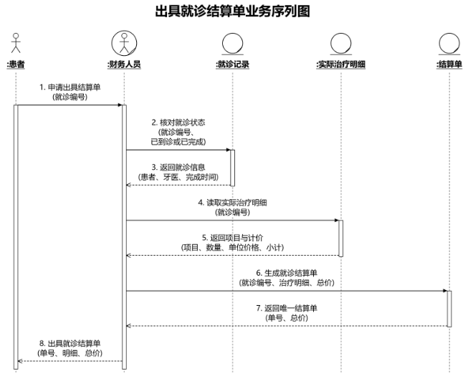

4.改进后的业务序列图
（1）办理就诊预约业务序列图（改进后）： 将患者档案与预约信息统一交由牙科管理系统关联处理。患者向接待人员提出预约需求，接待人员核实身份并登记资料，系统负责校验必填信息、关联患者账号和提示同一时间的重复安排。接待人员核实系统提示，并与患者确认牙医和就诊时间后，再提交正式预约，由系统生成唯一就诊编号并初始化到诊状态。改进后，各项资料与预约规则由系统集中处理，有助于减少重复登记和安排错误。
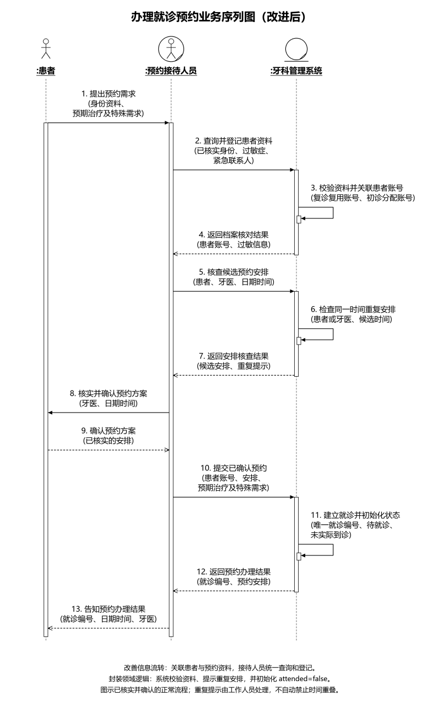
（2）办理预约变更业务序列图（改进后）： 将改约过程明确为先核查、再确认、最后更新。患者提出变更请求后，接待人员向系统提交原预约编号和候选安排，系统验证当前状态并检查重复安排，检查时排除原预约，避免将其自身误判为冲突。接待人员与患者确认新方案后，系统复核并更新原就诊记录，同时保留原编号、修改前后内容和变更原因。改进后可以减少未经确认就修改预约的情况，并保证改约过程能够追溯。
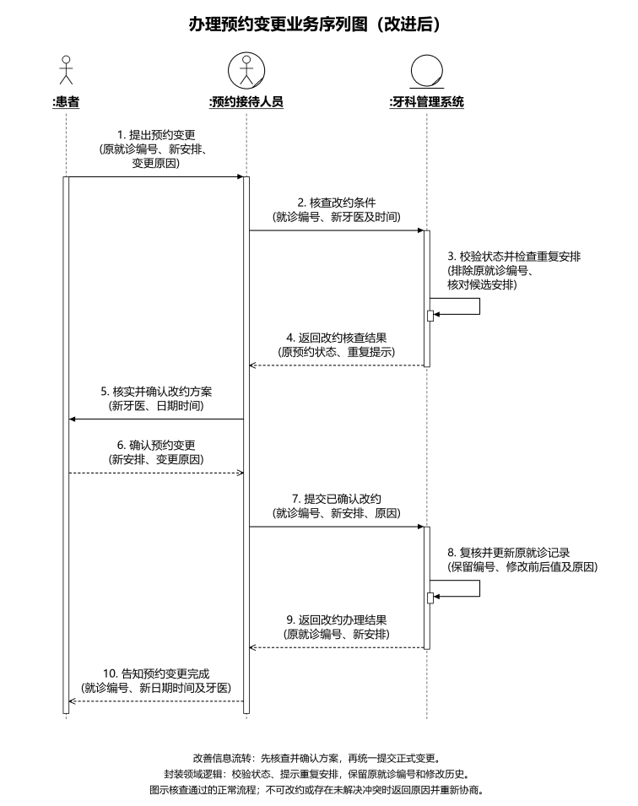
（3）办理预约取消业务序列图（改进后）： 该图主要采用“封装领域逻辑”，保留原有简洁的办理流程，将取消条件和状态处理统一交由系统执行。患者提出取消请求并说明原因，接待人员核实身份后提交请求，系统验证患者与预约的关联及当前状态，确认属于可取消的有效待就诊预约后，登记取消时间、原因和操作记录，再将结果返回接待人员，由其告知患者。改进后的重点是保证取消记录含义准确，区分主动取消、未来尚未到诊和确认未到诊，避免仅凭未到诊标记判断取消。
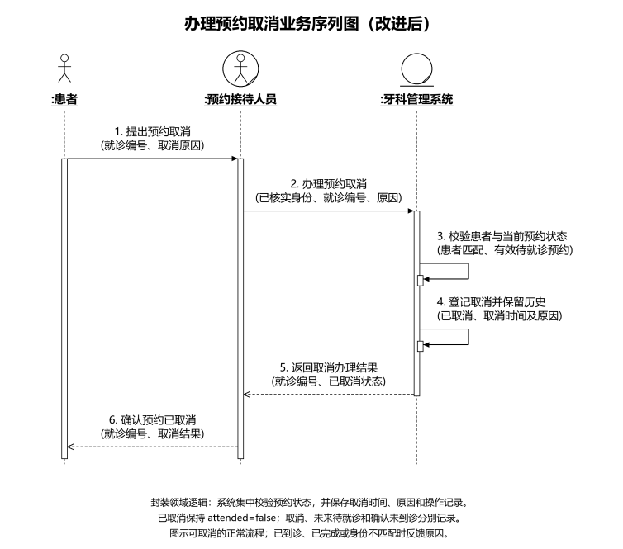
（4）提供牙科诊疗业务序列图（改进后）： 接待人员核实患者身份并登记到诊后，牙医直接从系统读取共享的患者资料、过敏信息和本次需求，减少重复交接资料。牙医与患者核对信息，逐项实施治疗并登记项目、数量和本次价格，系统负责数量校验、行小计计算和历史价格保存。图中的循环表示一次就诊可以包含多项实际治疗及临时增加的项目。诊疗结束后，系统保存已确认明细供结算使用，待有效结算单生成并确认结算后，才统一更新为“已完成”。
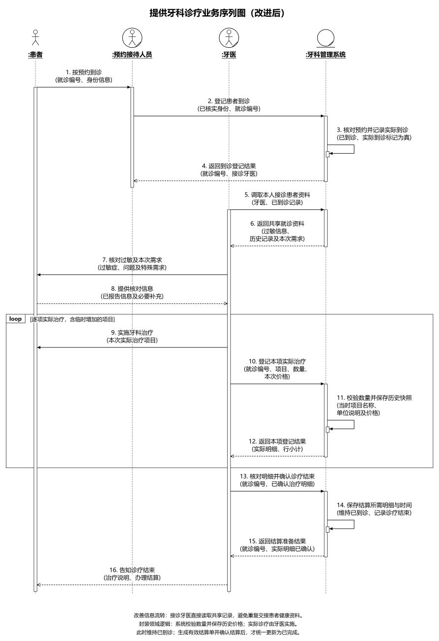
（5）出具就诊结算单业务序列图（改进后）： 由系统统一读取本次实际治疗资料并计算费用，财务人员负责核对结算预览。核对无误后，财务人员提交出具请求，系统检查是否已有有效结算单：已有单据时返回原单号、明细和总价；尚无单据时生成唯一结算单，并同步确认已结算明细和就诊完成状态。改进后减少了财务人员分别查询多个记录和人工汇总费用的操作，同时明确防重复开单规则，保证结算费用与实际实施的治疗一致。
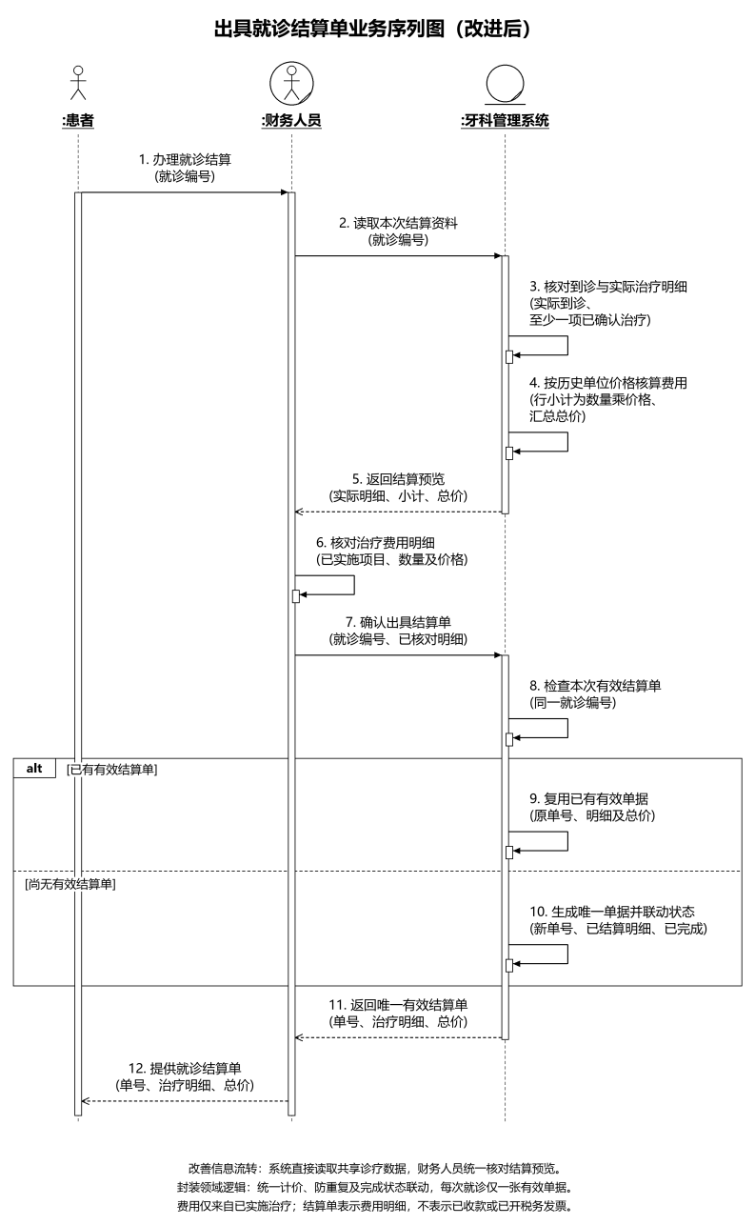

二、需求

1.系统用例图
本系统用例图以“安德鲁牙科管理系统”为软件责任边界，从改进后的业务序列图中识别出直接与系统交互的预约接待人员、牙医和财务人员，并将他们发出的业务请求归纳为八个系统用例。预约接待人员负责维护患者资料、建立预约、变更预约、取消预约和登记到诊；牙医通过系统查阅接诊患者资料，记录并确认实际治疗；财务人员根据已确认的治疗明细生成就诊结算单。资料校验、费用计算、历史价格保存和防重复开单等操作属于系统内部处理，包含在相应用例中。患者虽然是诊所的业务服务对象，但通过工作人员办理业务，没有直接操作系统，因此未作为系统执行者绘制。图中的连线表示执行者参与相应系统功能，不表示业务执行的先后顺序。
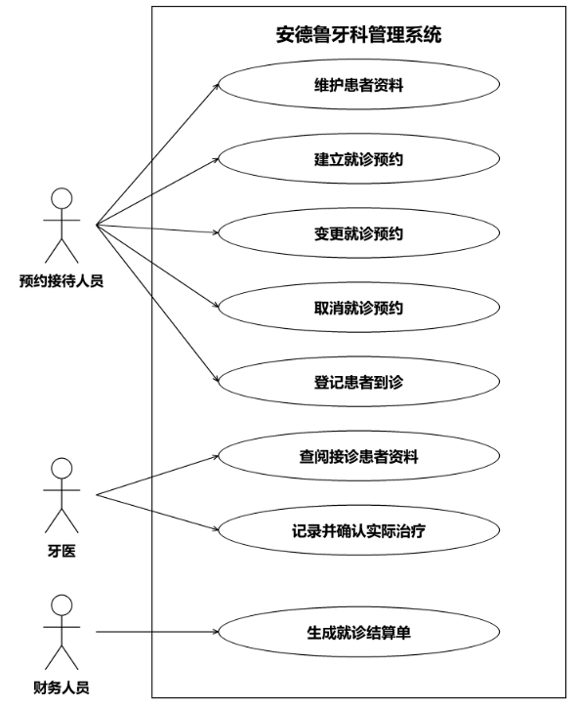

2.用例规约

（1）用例总览
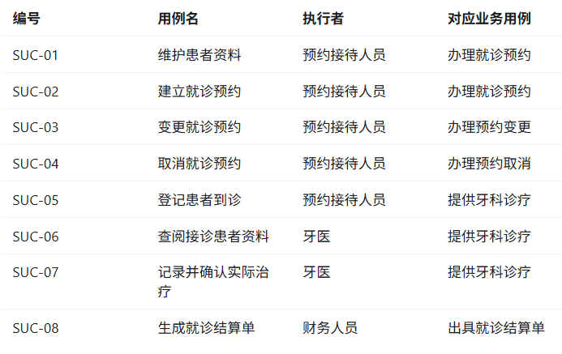

（2）用例编号：SUC-01 用例名：维护患者资料
•1）执行者： 预约接待人员。
•2）触发条件： 患者首次办理业务，或复诊时需要核对、补充及更新个人资料。
•3)前置条件： 接待人员已登录系统并具有患者资料维护权限，已取得患者提供的必要信息。
•4)后置条件： 成功时，新患者获得唯一患者账号，或已有患者在原账号下完成资料更新；保存失败或放弃时，不覆盖已有有效资料。
•5)涉众利益： 患者希望资料准确、复诊不重复建档、隐私受到保护；接待人员希望快速检索并发现缺失信息；牙医希望获得正确的患者资料和过敏信息；诊所希望患者账号稳定、历史就诊可以追溯。
步骤 | 基本路径 | 扩展路径 | 补充约束
1 | 接待人员进入患者资料维护功能，输入患者账号，或通过姓名、电话检索患者。 | a. 检索条件为空。  a1. 系统提示补充条件，返回本步骤。 | 字段列表： 患者账号、姓名、电话。  业务规则： 姓名和电话仅用于辅助检索，不能直接作为唯一身份依据。
2 | 系统显示符合条件的患者记录，接待人员核实身份并选择正确档案。 | a. 没有已有档案，核实为初诊患者。  a1. 选择新增患者，进入第3步。  b. 存在多个候选档案。  b1. 进一步核实，未确认前不自动选择或合并。 | 业务规则： 复诊患者复用原患者账号；初诊患者建立新账号。
3 | 接待人员核对或录入患者基本资料和紧急联系人信息。 | a. 患者未提供邮箱。  a1. 邮箱留空，继续办理。  b. 必填资料缺失。  b1. 补充询问；未补齐前不能完成保存。 | 字段列表： 姓名、出生日期、账单地址、电话、紧急联系人姓名及电话为必填；邮箱为选填。
4 | 接待人员询问并登记患者已知过敏症，核实已有过敏记录。 | a. 已询问且未报告已知过敏。  a1. 记录相应确认状态。  b. 尚未完成询问。  b1. 保持“尚未询问”，不能默认视为无过敏。 | 业务规则： 一名患者可登记多种过敏症，新增信息不得覆盖其他过敏记录。
5 | 接待人员提交资料，系统校验必填项、出生日期和已填写邮箱等信息。 | a. 数据缺失或格式错误。  a1. 系统指出具体字段。  a2. 接待人员修改后重新提交。 | 业务规则： 出生日期不得晚于当前日期。  质量需求： 提示清楚，错误发生时保留已输入内容。
6 | 系统保存患者资料和过敏关联；新增患者分配唯一账号，已有患者沿用原账号。 | a. 档案已被其他人员修改。  a1. 提示读取最新内容，重新核对后保存。  b. 保存失败。  b1. 提示失败，不形成部分更新结果。 | 业务规则： 患者账号唯一且稳定。  质量需求： 不静默覆盖并发修改；关键更正保留操作记录。
7 | 系统显示保存结果和患者账号，接待人员结束维护或继续建立预约。 | a. 提交后未收到明确结果。  a1. 先查询档案核实是否已保存，避免重复建档。 | 输出字段： 患者账号、姓名、保存结果及必要的过敏确认信息。  设计约束： 保存档案不自动建立预约。

（3）用例编号：SUC-02 用例名：建立就诊预约
1）执行者： 预约接待人员。
2）触发条件： 患者提出就诊预约需求。
3）前置条件： 接待人员已登录并具有预约权限；患者档案已经建立且身份已核实；接诊牙医资料可用。
4）后置条件： 成功时，生成唯一就诊记录，关联患者、牙医、预约时间及预期治疗，状态为“待就诊”，attended=false；失败或放弃时，不产生本次未完成的有效预约。
5）涉众利益： 患者希望获得明确且经确认的预约安排；接待人员希望及时发现重复安排；牙医希望了解接诊时间和患者需求；诊所希望预约记录完整，为接诊安排和取消情况分析提供依据。
步骤 | 基本路径 | 扩展路径 | 补充约束
1 | 接待人员选择已核实的患者账号，发起建立预约。 | a. 患者尚未建档。  a1. 先完成SUC-01，再返回本步骤。 | 字段列表： 患者账号。  业务规则： 预约必须关联正确的已有患者档案。
2 | 系统显示患者必要资料和过敏信息，接待人员登记预期治疗、问题及特殊需求。 | a. 无问题或特殊需求。  a1. 相应说明允许留空。  b. 资料需要更正。  b1. 完成获授权的资料维护后继续。 | 字段列表： 预期治疗、问题说明、特殊需求。  业务规则： 预期治疗可有多项，不自动作为实际治疗或收费依据。
3 | 接待人员选择接诊牙医及具体预约日期、时间。 | a. 所选牙医不可用于新预约。  a1. 系统提示重新选择，返回本步骤。 | 字段列表： 牙医员工编号、预约日期、预约时间。  业务规则： 一次预约关联一名牙医，复诊可选择不同牙医。
4 | 系统检查患者或牙医在同一预约时间是否已有安排，返回核查结果。 | a. 存在重复安排提示。  a1. 接待人员核实。  a2. 需要调整时返回第3步；是否允许继续按已确认规则处理。 | 业务规则： 提示同一开始时间的重复安排。  设计约束： 预约时长和排班规则未明确，不自行实施自动调度。
5 | 接待人员向患者说明候选牙医和时间，取得确认。 | a. 患者要求更换安排。  a1. 返回第3步。  b. 患者放弃预约。  b1. 结束，不建立有效预约。 | 业务规则： 未确认的候选安排不直接成为正式预约。
6 | 接待人员提交已确认预约，系统复核当前资料和安排。 | a. 提交前安排发生变化或出现新提示。  a1. 返回最新核查结果，重新核实。  b. 必填信息缺失。  b1. 提示补充后重新提交。 | 质量需求： 以提交时的有效资料为准，不能静默忽略变化。
7 | 系统生成唯一就诊编号，保存预约，将状态设为“待就诊”，attended=false。 | a. 保存失败。  a1. 不形成不完整预约，提示核实后重试。  b. 操作结果不明确。  b1. 先查询已保存记录，避免重复建立。 | 业务规则： 尚未实际到诊不等于取消或未到诊。  输出字段： 就诊编号、患者、牙医、日期时间。
8 | 系统显示预约结果，接待人员据此向患者确认安排，结束用例。 | — | 设计约束： 患者通过接待人员办理，不要求患者登录；不自动增加短信或支付功能。

（4）用例编号：SUC-03 用例名：变更就诊预约
1）执行者： 预约接待人员。
2）触发条件： 患者提出调整已有预约的牙医或时间。
3）前置条件： 接待人员已登录并具有预约变更权限；患者身份已核实；目标预约存在，正常路径下为有效待就诊预约。
4）后置条件： 成功时，在原就诊编号下更新预约安排，保存修改前后内容和原因；状态仍为“待就诊”，attended=false；失败或放弃时，原有效安排保持不变。
5）涉众利益： 患者希望新的安排得到确认；接待人员希望避免修改错误或重复安排；牙医希望获得最新接诊信息；诊所希望改约可追溯，不重复计算预约或误记为取消。
步骤 | 基本路径 | 扩展路径 | 补充约束
1 | 接待人员按就诊编号或患者信息查找目标预约。 | a. 未找到预约。  a1. 提示核实检索条件，返回本步骤。 | 字段列表： 就诊编号、患者信息、预约时间。
2 | 系统显示原预约的患者、牙医、时间和状态，接待人员核实对应关系。 | a. 患者与预约不匹配。  a1. 停止变更，重新核实目标记录。 | 业务规则： 不得修改其他患者的预约。
3 | 接待人员输入新牙医或新时间，并记录变更原因。 | a. 原预约已取消、未到诊、已到诊或已完成。  a1. 不沿正常改约路径修改，按授权更正规则另行处理。  b. 新安排没有实际变化。  b1. 核实后结束，不新增预约。 | 字段列表： 新牙医、新日期时间、变更原因。  业务规则： 正常改约针对有效待就诊预约。
4 | 系统检查新安排，排除原就诊编号后核查同一时间重复安排。 | a. 存在重复提示或输入无效。  a1. 说明原因，接待人员核实或返回第3步调整。 | 业务规则： 原预约本身不能被误判为新增冲突。
5 | 系统返回候选安排，接待人员与患者确认新方案。 | a. 患者不接受。  a1. 返回第3步重新协商，或退出并保留原预约。 | 业务规则： 未取得确认前不覆盖正式安排。
6 | 接待人员提交变更，系统复核最新预约状态及内容。 | a. 原预约在协商期间被其他人员修改或取消。  a1. 提示最新情况。  a2. 返回第2步重新核对。 | 质量需求： 检测并发修改，不静默覆盖他人结果。
7 | 系统更新原记录，保存修改前后值、原因、操作者及时间。 | a. 保存失败。  a1. 不形成预约更新与历史记录不一致的结果，提示核实后重试。 | 业务规则： 保留原就诊编号；不同时新增有效预约；单纯改约不计为取消。
8 | 系统显示变更结果，接待人员告知患者新的牙医和时间，结束用例。 | — | 输出字段： 原就诊编号、新牙医、新日期时间、变更结果。

（5）用例编号：SUC-04 用例名：取消就诊预约
1）执行者： 预约接待人员。
2）触发条件： 患者明确提出取消已有预约。
3）前置条件： 接待人员已登录并具有取消权限；目标预约存在，患者身份已核实；正常路径下目标为可取消的有效待就诊预约。
4）后置条件： 成功时，预约状态为“已取消”，attended=false，取消时间、原因和操作记录保留；失败时，不错误改变状态，不删除原预约。
5）涉众利益： 患者希望取消结果明确；接待人员希望获得可靠的办理结果；牙医希望了解最新有效安排；诊所主管希望取消记录真实，为取消原因和取消率分析提供依据。
步骤 | 基本路径 | 扩展路径 | 补充约束
1 | 接待人员定位目标预约，核实患者与预约的对应关系。 | a. 记录不存在或身份不匹配。  a1. 重新核实，不提交取消。 | 字段列表： 就诊编号、已核实患者信息。
2 | 接待人员确认患者要求取消，登记原因并提交请求。 | a. 患者撤回取消请求。  a1. 结束，原预约继续有效。  b. 未取得取消原因。  b1. 按已确认的原因记录规则处理，不编造原因。 | 字段列表： 就诊编号、取消原因。  业务规则： 必须有明确取消事实。
3 | 系统校验患者关联和最新状态，确认可以取消。 | a. 已到诊或已完成。  a1. 拒绝普通取消，说明原因。  b. 已取消。  b1. 返回已有取消结果，不重复登记。  c. 已确认未到诊。  c1. 不自动改为主动取消，按核实更正规则处理。 | 业务规则： 主动取消、确认未到诊、未来待就诊分别记录。
4 | 系统保存“已取消”状态、取消时间、原因和操作记录，保留 attended=false。 | a. 保存失败或出现并发到诊。  a1. 不形成部分取消结果，返回最新状态供核实。 | 业务规则： 保留原预约编号和历史，不直接删除。  质量需求： 状态与到诊标记一致。
5 | 系统返回取消结果及就诊编号。 | a. 提交后未收到结果。  a1. 查询当前状态与取消信息，核实是否成功。 | 输出字段： 就诊编号、取消状态、取消时间及必要说明。
6 | 接待人员向患者确认取消完成，结束用例。 | — | 设计约束： 不生成治疗结算单；未定义取消收费规则，不自行增加取消费。

（6）用例编号：SUC-05 用例名：登记患者到诊
1）执行者： 预约接待人员。
2）触发条件： 患者实际来到诊所接受接诊。
3）前置条件： 接待人员已登录并具有到诊登记权限；目标就诊记录存在；正常路径下为有效待就诊预约，患者已经实际到诊。
4）后置条件： 成功时，状态变为“已到诊”，attended=true，保存到诊信息供授权牙医查阅；失败时，不记录未经核实的到诊事实。
5）涉众利益： 患者希望顺利进入接诊流程；接待人员希望快速定位预约；牙医希望知道本人接诊患者的到诊情况；诊所希望到诊数据真实准确。
步骤 | 基本路径 | 扩展路径 | 补充约束
1 | 接待人员输入就诊编号，或根据患者信息和预约时间查询记录。 | a. 无对应预约。  a1. 进一步核实；需要补建预约时先完成SUC-02，再返回本步骤。 | 字段列表： 就诊编号、患者账号、辅助检索条件。
2 | 系统显示患者、牙医、时间和状态，接待人员核实患者已实际到诊。 | a. 身份不匹配或患者尚未到诊。  a1. 不提交登记，继续核实或退出。 | 业务规则： 到诊由人员核实，不能因预约时间到达而自动标记。
3 | 接待人员提交到诊登记请求。 | a. 原预约已取消或确认未到诊。  a1. 先按授权规则核实、更正，不能直接恢复状态。 | 业务规则： 保留取消或未到诊历史，不通过普通登记掩盖原记录。
4 | 系统校验最新状态和访问权限。 | a. 已登记到诊。  a1. 返回已有结果，不重复覆盖原到诊时间。  b. 已完成。  b1. 返回当前状态，不回退为已到诊。 | 质量需求： 重复操作不重复登记；并发变化应反馈。
5 | 系统更新“已到诊”和 attended=true，保存实际到诊时间及操作信息。 | a. 保存失败。  a1. 不形成状态与标记不一致的结果，提示核实后重试。 | 字段列表： 就诊编号、实际到诊时间、操作者、操作时间。
6 | 系统显示登记结果和接诊牙医，授权牙医可读取共享就诊记录。 | — | 设计约束： 到诊登记不等于治疗完成，不自动建立实际治疗明细或结算单。

（7）用例编号：SUC-06 用例名：查阅接诊患者资料
1）执行者： 牙医。
2）触发条件： 牙医准备接诊，需要了解患者过敏信息、历史记录和本次需求。
3）前置条件： 牙医已登录，具有本人接诊或经授权接手患者的访问权限；患者和就诊记录存在；基本路径针对已到诊患者。
4）后置条件： 成功时，牙医取得授权范围内的相关资料；查阅不修改患者档案、治疗记录或就诊状态；失败时，不返回越权健康信息。
5）涉众利益： 患者希望隐私受到保护、过敏信息被正确理解；牙医希望快速取得接诊所需资料；接待人员希望减少重复交接；诊所希望资料按授权共享。
步骤 | 基本路径 | 扩展路径 | 补充约束
1 | 牙医查询本人接诊的已到诊记录，选择本次就诊。 | a. 没有符合条件的记录。  a1. 系统显示无结果，牙医核实条件或等待到诊登记。 | 字段列表： 牙医标识、日期、患者条件、就诊编号。
2 | 系统验证牙医对目标患者和就诊记录的访问权限。 | a. 非本人接诊且无接手授权。  a1. 拒绝访问，不显示敏感资料。 | 质量需求： 通过编号直接访问同样检查权限，不能只隐藏列表。
3 | 系统读取患者必要基本资料、过敏信息、本次预期治疗和特殊需求。 | a. 患者或就诊关联异常。  a1. 停止查阅，提示由授权人员核实。 | 输出字段： 患者账号、姓名、出生日期、过敏信息、预期治疗、问题及特殊需求。
4 | 系统展示接诊所需的相关历史就诊和治疗信息。 | a. 没有历史记录。  a1. 明确显示无历史，继续办理。  b. 部分资料无访问权限。  b1. 只返回获授权的必要内容。 | 业务规则： 使用本诊所已记录的历史资料，不自动共享其他诊所信息。
5 | 牙医查阅过敏信息及确认状态，并与患者核对。 | a. 信息尚未询问或需要补充。  a1. 向患者核实；需要修改时由获授权人员维护后重新查阅。 | 业务规则： 空白不代表无过敏，多种过敏症应完整显示。  设计约束： 查阅权限不自动等于档案修改权限。
6 | 牙医完成查阅，开展后续接诊，必要时进入SUC-07。 | — | 设计约束： 系统提供资料，不自动诊断；查阅结束不要求立即登记治疗。

（8）用例编号：SUC-07 用例名：记录并确认实际治疗
1）执行者： 牙医。
2）触发条件： 牙医记录已经实施的治疗，并在诊疗结束时核对确认。
3）前置条件： 牙医已登录并具有本次接诊的治疗登记权限；患者已实际到诊，attended=true；当前尚未正式结算；治疗项目和计量规则可用。
4）后置条件： 成功时，保存实际治疗项目、数量、价格和历史快照，明细经确认并记录诊疗结束时间，供结算使用；状态仍为“已到诊”。中途退出时，已成功保存的明细保留，未保存修改不覆盖旧值，未完成确认的资料不得直接作为正式结算依据。
5）涉众利益： 患者希望只为实际治疗付费；牙医希望准确记录多项及临时增加的项目，并能在结算前修正；财务人员希望取得一致的计价依据；诊所希望治疗和价格历史可追溯。
步骤 | 基本路径 | 扩展路径 | 补充约束
1 | 牙医选择本次已到诊记录，系统核对接诊授权和结算状态。 | a. 未到诊、已取消或无接诊权限。  a1. 不允许普通治疗登记。  b. 已有有效结算单。  b1. 不允许直接修改，转授权更正流程。 | 业务规则： 治疗记录属于实际就诊，已结算明细不得静默改写。
2 | 系统显示预期治疗、已有实际明细和治疗项目，牙医选择一项已实施治疗。 | a. 项目不在原预约需求中。  a1. 允许登记实际实施的新增项目。  b. 项目未维护。  b1. 由授权人员补充目录后再登记，不随意用其他项目替代。 | 业务规则： 实际治疗与预期治疗分别保存，允许临时增加项目。
3 | 牙医输入实际单位数量和本次适用单位价格，核对计量含义。 | a. 需要调整参考价格。  a1. 按已确认的价格权限处理，未获授权不能越权调整。 | 字段列表： 就诊编号、项目、单位说明、数量、本次单位价格。
4 | 系统校验数量、价格和项目资料。 | a. 数量或价格无效。  a1. 指出错误并保留输入。  a2. 返回第3步修改。 | 业务规则： 数量大于零，价格不小于零；数量是否允许小数按项目规则确定。
5 | 系统保存明细及当时名称、单位说明和价格，计算行小计。 | a. 保存失败或并发修改。  a1. 提示问题，读取最新内容后重新核对，不覆盖已有有效记录。 | 业务规则： 小计＝实际数量×本次单位价格；目录变化不改写历史价格。
6 | 牙医继续登记其他已实施项目，重复第2至第5步。 | a. 同一项目在本次就诊多次实施。  a1. 可按实际情况分行记录。 | 业务规则： 一次就诊支持多项实际治疗，不强制同项目只出现一行。
7 | 牙医核对全部项目、数量和价格，修正尚未结算的错误明细。 | a. 发现未实施项目或数量录错。  a1. 修正并重新校验、计算。  a2. 再次核对全部明细。 | 业务规则： 未实施项目不能进入收费明细；关键更正保留必要记录。
8 | 牙医提交诊疗结束确认，系统复核最新有效明细。 | a. 没有有效实际治疗明细。  a1. 保留到诊事实，不沿正常路径完成结算准备；零治疗就诊规则另行确认。  b. 明细在核对期间变化。  b1. 返回第7步重新确认。 | 业务规则： 正常结算准备至少有一条有效实际治疗明细。
9 | 系统保存已确认明细和诊疗结束时间，返回结算准备结果。 | a. 确认保存失败。  a1. 不反馈确认成功；已保存明细可核查，核实后重新确认。 | 字段列表： 确认人、诊疗结束时间、已确认明细。  业务规则： 仍保持“已到诊”和 attended=true。
10 | 牙医完成记录，告知患者进入结算环节，结束用例。 | — | 设计约束： 临床治疗由牙医实施；本用例不自动开单或收款，正式结算成功后才更新为“已完成”。

（9）用例编号：SUC-08 用例名：生成就诊结算单
1）执行者： 财务人员。
2）触发条件： 本次诊疗结束，需要核对费用并出具结算单。
3）前置条件： 财务人员已登录并具有结算确认权限；患者已实际到诊；首次生成时至少有一条已确认的有效实际治疗明细，诊疗已经结束；已有有效单据时返回原单据。
4）后置条件： 成功时，本次就诊仅有一张有效结算单，包含唯一单号、实际治疗明细和总价，已结算明细受控，状态为“已完成”，attended=true；失败时，不产生不完整单据或无单据的完成状态。
5）涉众利益： 患者希望项目和金额准确、明细可核对；财务人员希望自动计价且不重复开单；牙医希望已确认明细不被静默修改；诊所希望单据、明细和状态一致，为后续统计提供可靠依据。
步骤 | 基本路径 | 扩展路径 | 补充约束
1 | 财务人员按就诊编号查询本次就诊，核对患者和结算对象。 | a. 编号不存在或对象不匹配。  a1. 返回查询并重新核实。  b. 无权限。  b1. 拒绝访问，不显示越权信息。 | 字段列表： 就诊编号、必要患者身份信息。  质量需求： 财务仅取得结算所需资料。
2 | 系统核对实际到诊、诊疗结束、明细确认和已有单据情况。 | a. 已有有效结算单。  a1. 读取原单据，转第8步。  b. 未到诊或明细未确认。  b1. 说明条件不满足，由相应人员处理后重新办理。  c. 无实际治疗明细。  c1. 不自动开零金额单，按待确认规则处理。 | 业务规则： 未实际到诊预约不能生成治疗结算单；未确认明细不作为正式依据。
3 | 系统读取实际治疗及历史价格，计算行小计和总价，形成结算预览。 | a. 明细无效或不完整。  a1. 提示具体问题，由牙医核实更正后重新读取。 | 字段列表： 项目、单位说明、数量、单位价格、小计、总价。  业务规则： 总价为有效实际治疗行小计之和。
4 | 财务人员核对预览中的项目、数量、价格和总额。 | a. 明细或金额不符。  a1. 不确认出具，联系牙医核实。  a2. 更正后返回第3步。  b. 放弃生成。  b1. 预览不成为有效单据。 | 业务规则： 不计入未实施的预约项目；不能直接修改总价掩盖明细错误。
5 | 财务人员提交确认，系统复核所确认明细是否仍为最新内容。 | a. 明细在核对期间发生变化。  a1. 返回第3步重新读取和核对。 | 质量需求： 识别并发变化，不按过期预览生成正式单据。
6 | 系统再次检查本次就诊是否已有有效结算单。 | a. 其他人员已生成，或当前为重复提交。  a1. 返回已有有效单据，转第8步。 | 业务规则： 重复和并发提交均不得生成第二张有效单据。
7 | 系统生成唯一单号，保存单据、明细和总价，并同步更新已结算明细及“已完成”状态。 | a. 任一步骤失败。  a1. 本次整体生成不生效，不留下半张单据或无单据的完成状态。  a2. 提示核实后重试。 | 业务规则： 单据、明细和状态保持一致，attended=true。  设计约束： 不限定具体数据库技术。
8 | 系统显示该次就诊唯一有效结算单。 | a. 生成后响应丢失。  a1. 查询或再次请求取得已有结果，不重复开单。 | 输出字段： 单号、诊所名称、患者账号、牙医、就诊日期、治疗项目、数量、单位价格、小计和总价。
9 | 财务人员查看或打印单据，并向患者提供费用明细，结束用例。 | a. 打印失败。  a1. 重新打印或查看原单据，不重新生成单号。 | 业务规则： 重打不改变单号和金额。  设计约束： 结算单表示费用明细，不自动代表已收款或税务发票。

（10）通用补充约束
类别 | 约束内容
权限与隐私 | 使用工作人员独立账号，按岗位和接诊范围控制访问；患者业务账号与员工登录账号区分。
并发一致性 | 同一记录并发编辑时检测冲突，不静默覆盖；同一就诊并发开单只产生一张有效结算单。
审计追溯 | 关键资料、过敏信息、状态、价格和结算更正保留操作者、时间、前后内容及原因。
金额与数量 | 数量大于零、价格不小于零；保留本次历史价格；建议金额保留两位小数、先舍入行小计再汇总，正式精度和舍入规则待确认。
易用性 | 使用中文业务名称、明确必填标识和字段错误提示；过敏信息与特殊需求应易于查看。
状态一致性 | 待就诊、已取消、未到诊对应 attended=false；已到诊、已完成对应 attended=true。
完成条件 | 诊疗结束后保存确认明细，仍为“已到诊”；生成有效结算单并确认结算后，更新为“已完成”。
特殊更正 | 已取消或未到诊记录恢复、已结算明细更正、零治疗就诊处理，按另行确认的权限和规则办理。

三、分析

1.分析类图

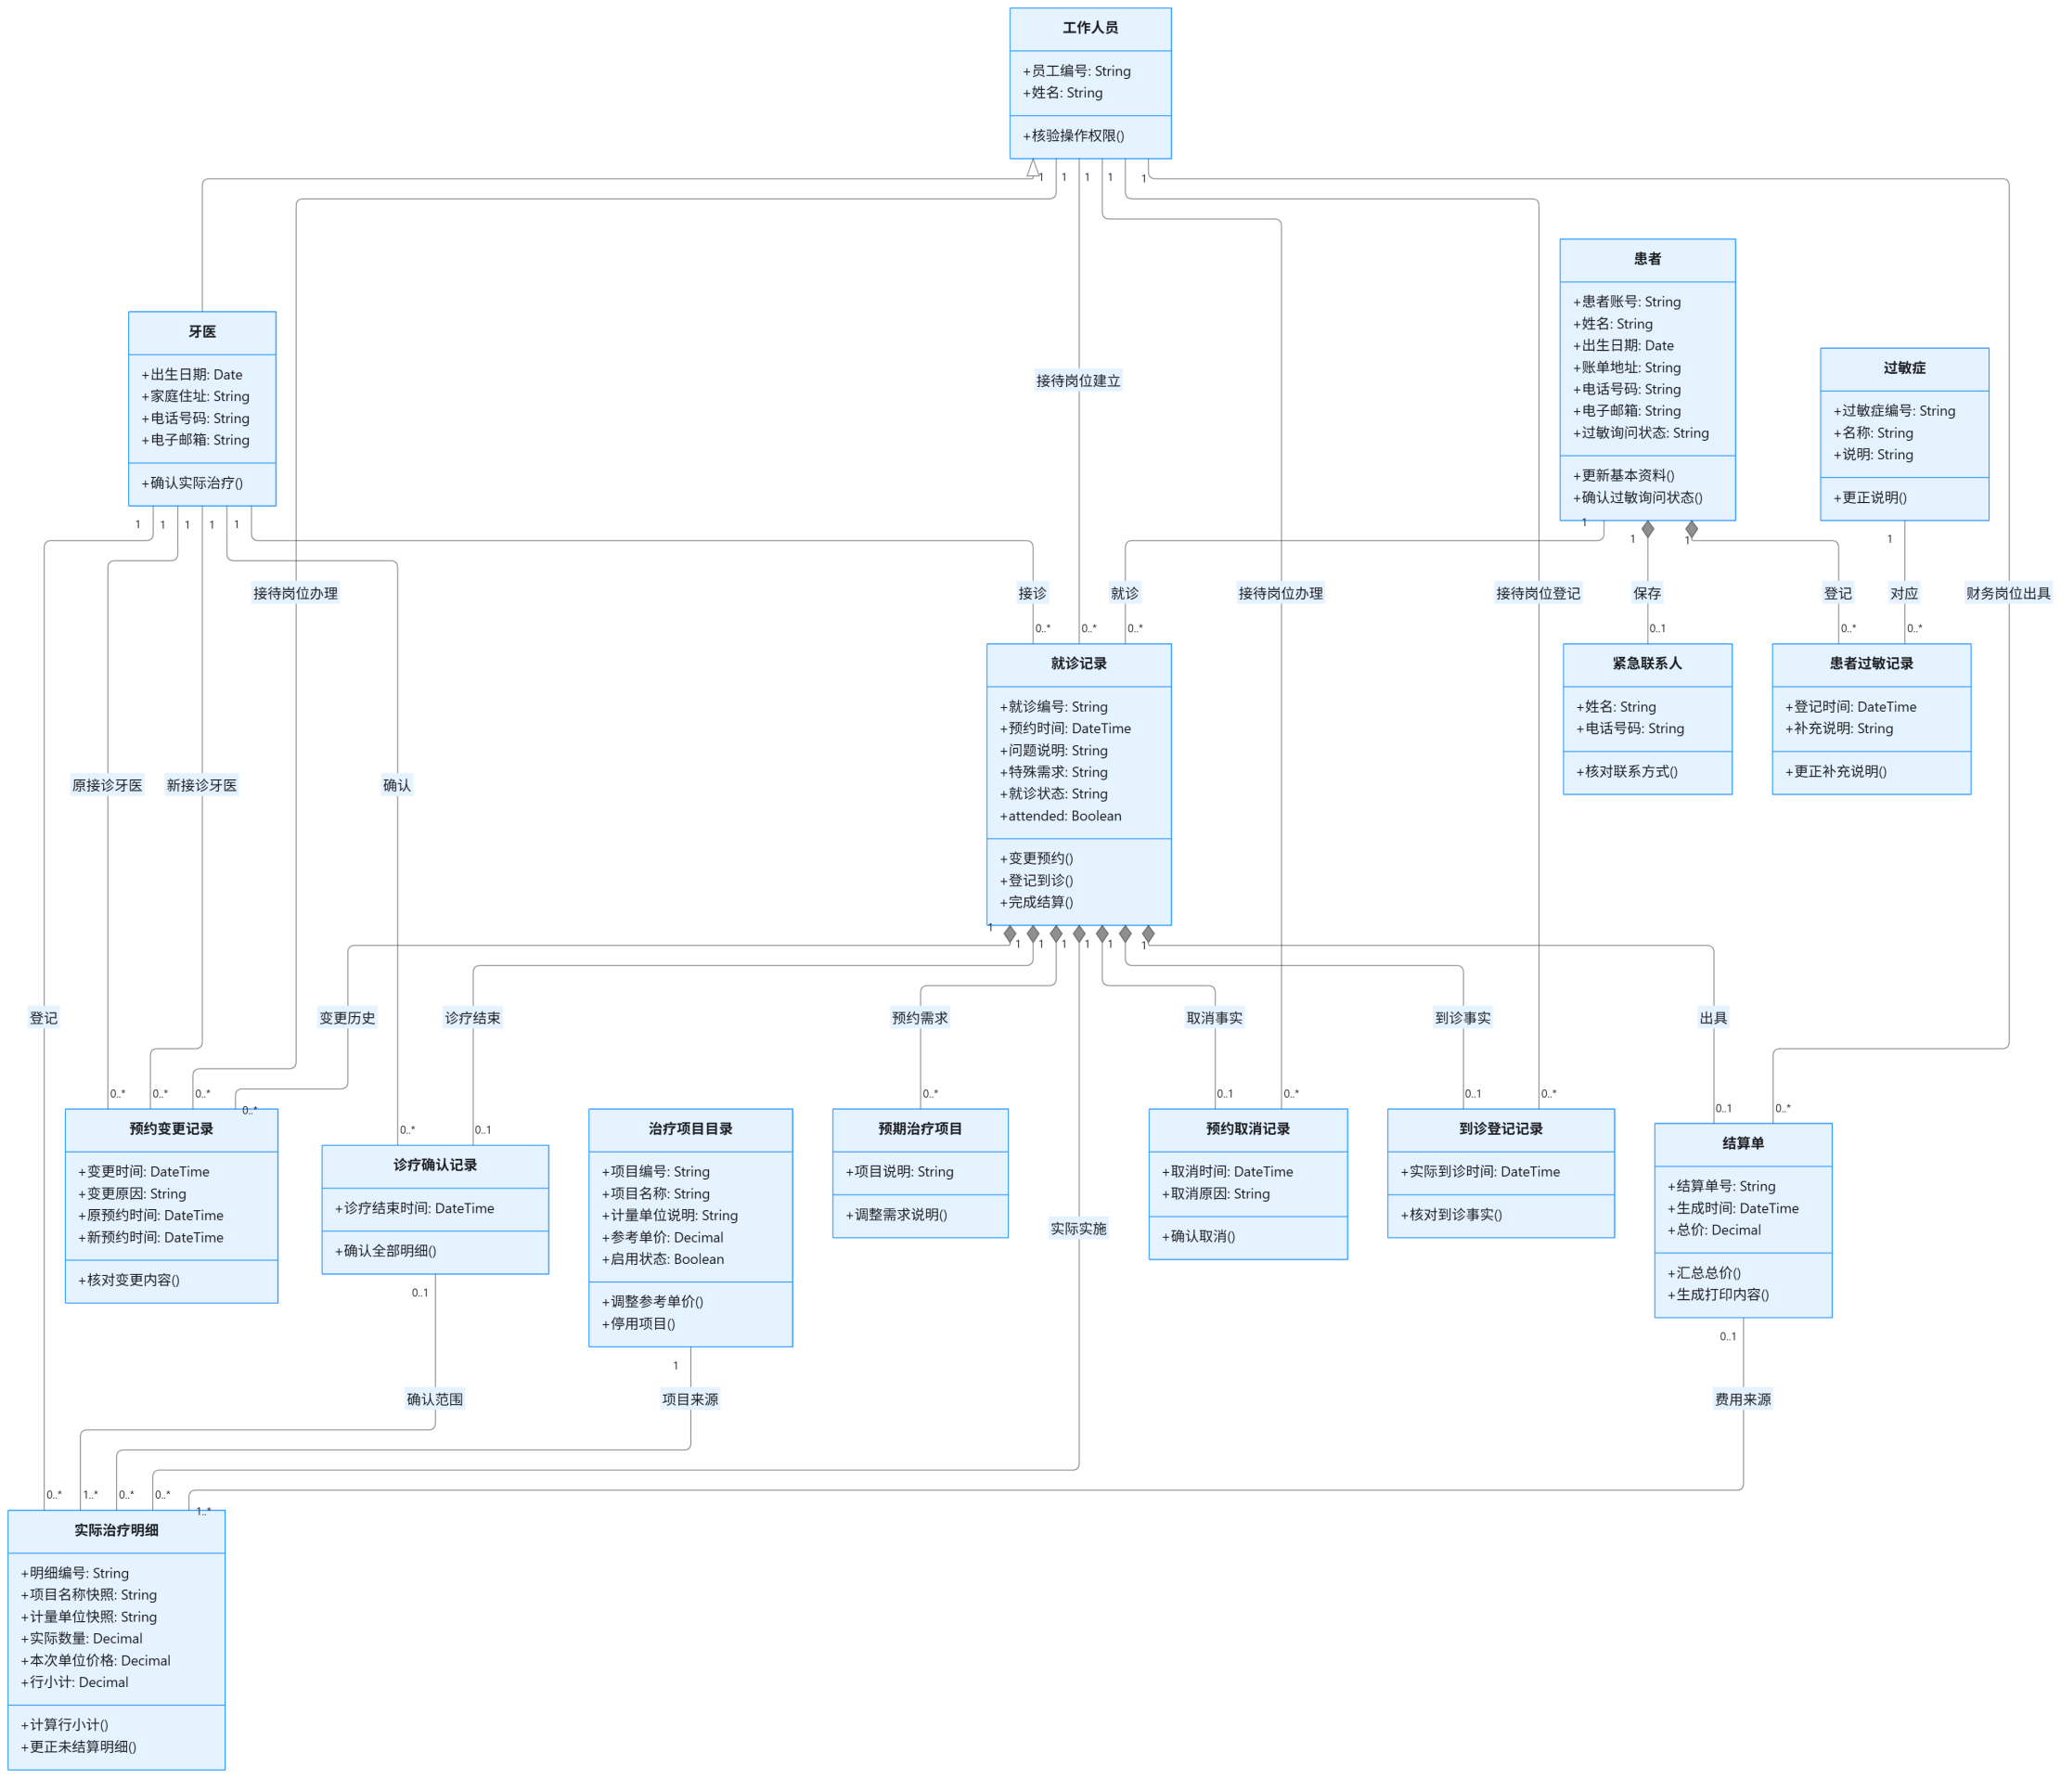

2.分析序列图
八个系统用例各绘制一张分析序列图，表现“执行者，边界类，控制类，实体类”的协作过程。图中边界类接收执行者请求并转交控制类；控制类执行核查（如重复安排检查、可取消状态验证、结算单唯一性检查）并调用实体类完成数据存取；实体类之间也存在核对关联的自协作（如建立就诊记录时核对患者与牙医关联）。条件分支用alt片段表示，例如预约建立时的“患者确认/重新核查”、结算出具时的“已有有效单据/首次生成”。
（1）SUC-01维护患者资料分析序列图：接待人员经患者资料界面提交资料，维护患者资料控制校验必填项与格式后，保存患者、紧急联系人及过敏关联。
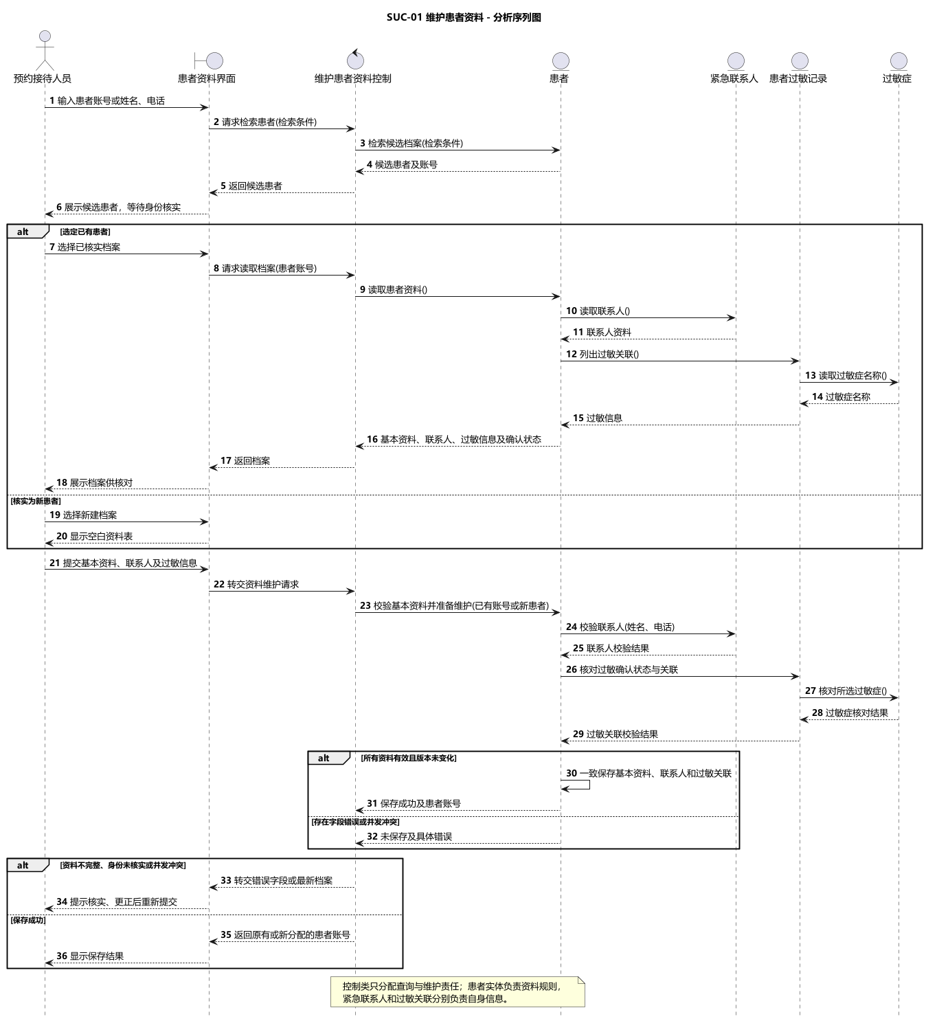
（2）SUC-02 建立就诊预约分析序列图：建立预约控制先读取患者及过敏提示，再核查牙医可用性与同一时间重复安排，经患者确认后复核并建立就诊记录，初始化为待就诊、attended=false。
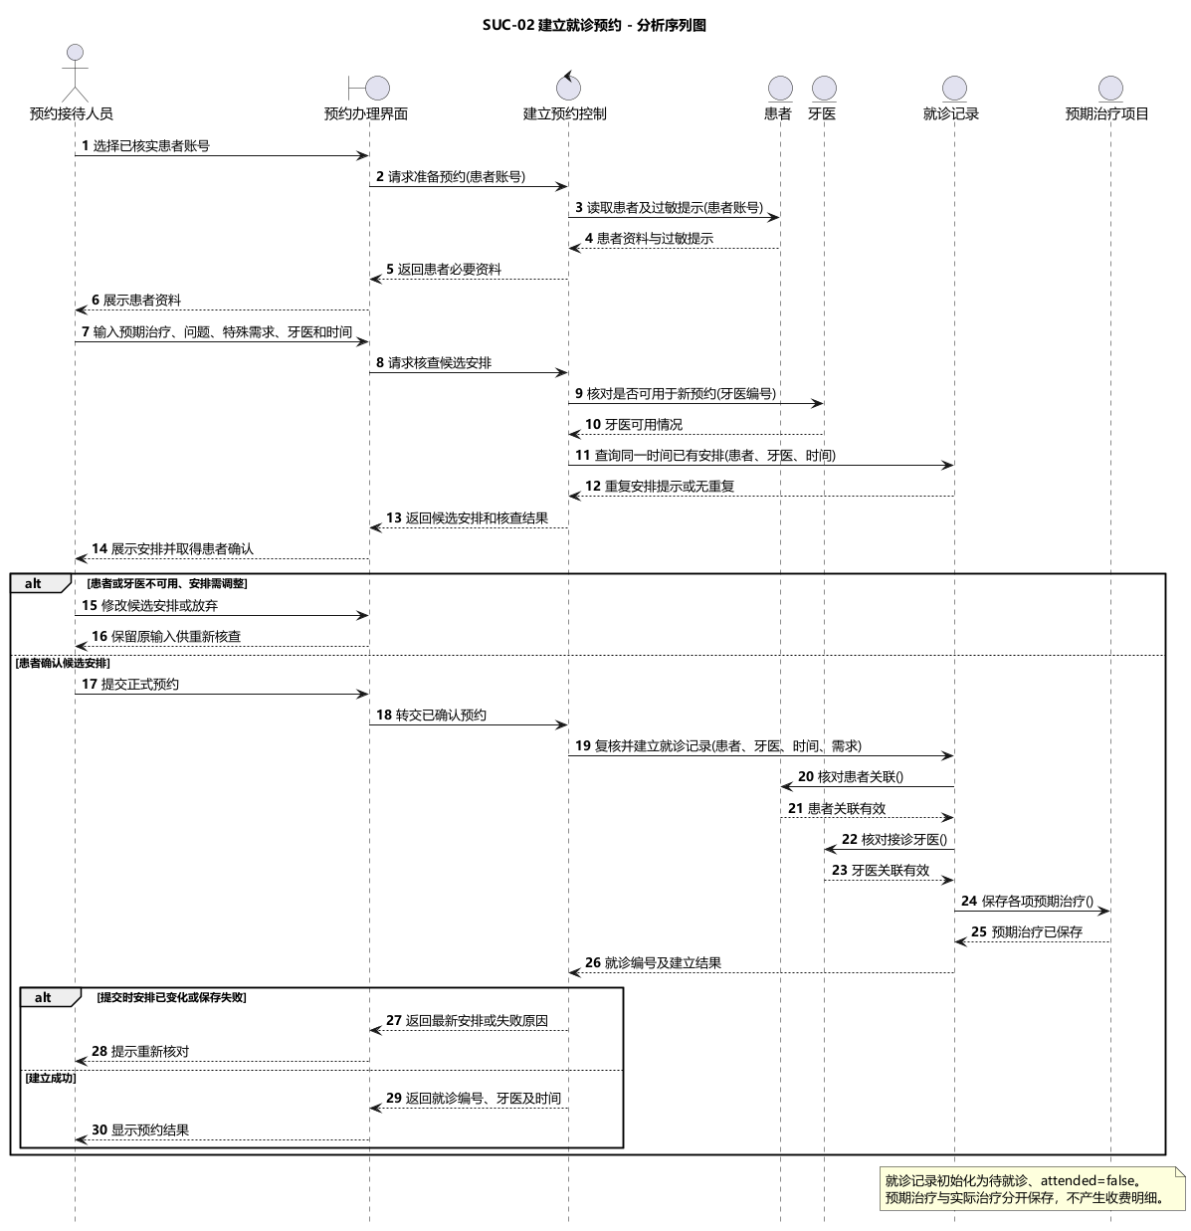
（3）SUC-03 变更就诊预约分析序列图：变更预约控制验证原预约状态、排除自身后检查重复安排，确认后更新原记录并保存变更历史。
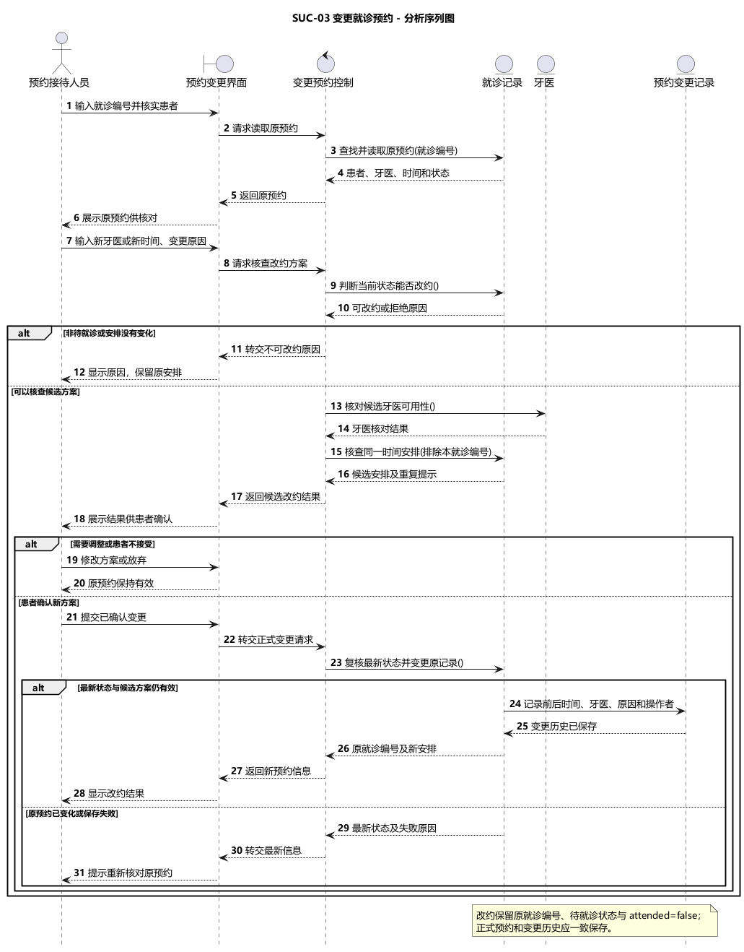
（4）SUC-04 取消就诊预约分析序列图：取消预约控制校验预约属于有效待就诊状态后，登记取消时间与原因，状态改为已取消。
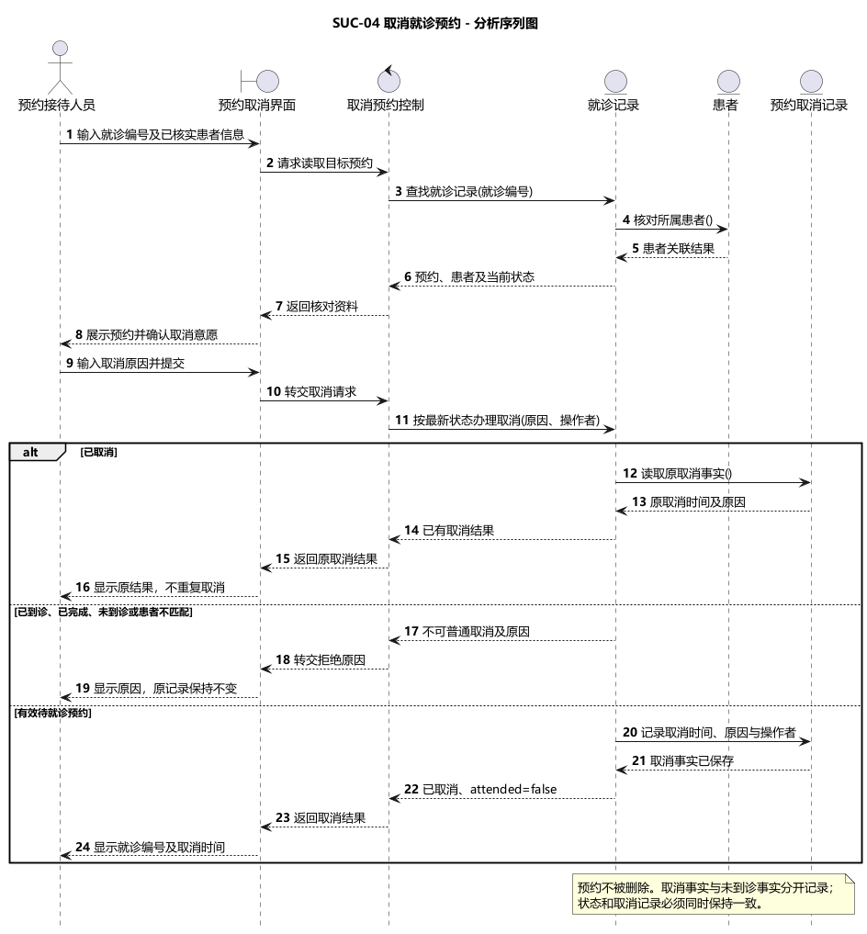
（5）SUC-05 登记患者到诊分析序列图：到诊登记控制核对预约后更新 attended=true、状态为已到诊，保存到诊登记记录供授权牙医查阅。
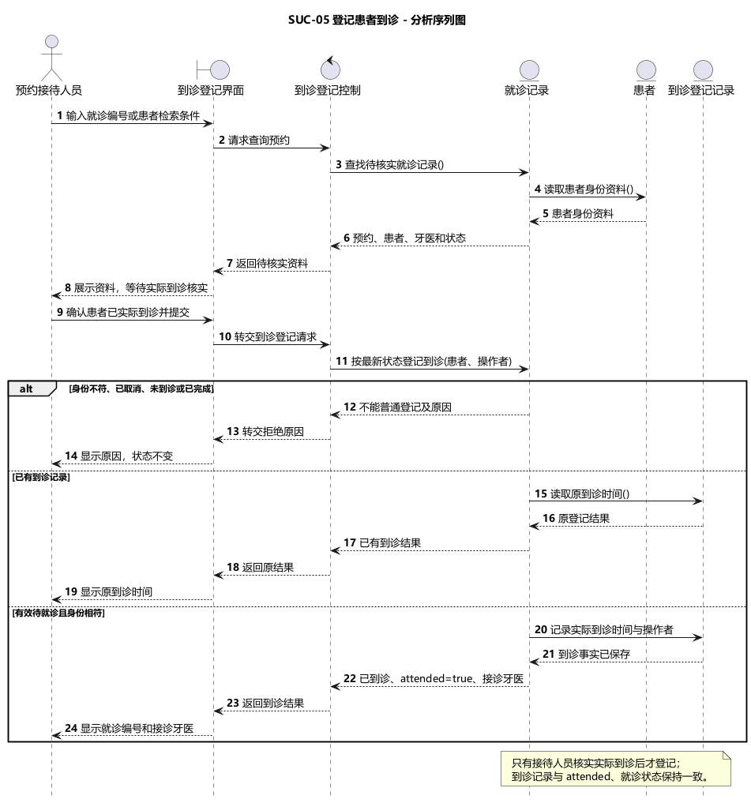
（6）SUC-06 查阅接诊患者资料分析序列图：查阅接诊资料控制执行授权检查后，向牙医提供过敏信息、历史就诊和本次需求。
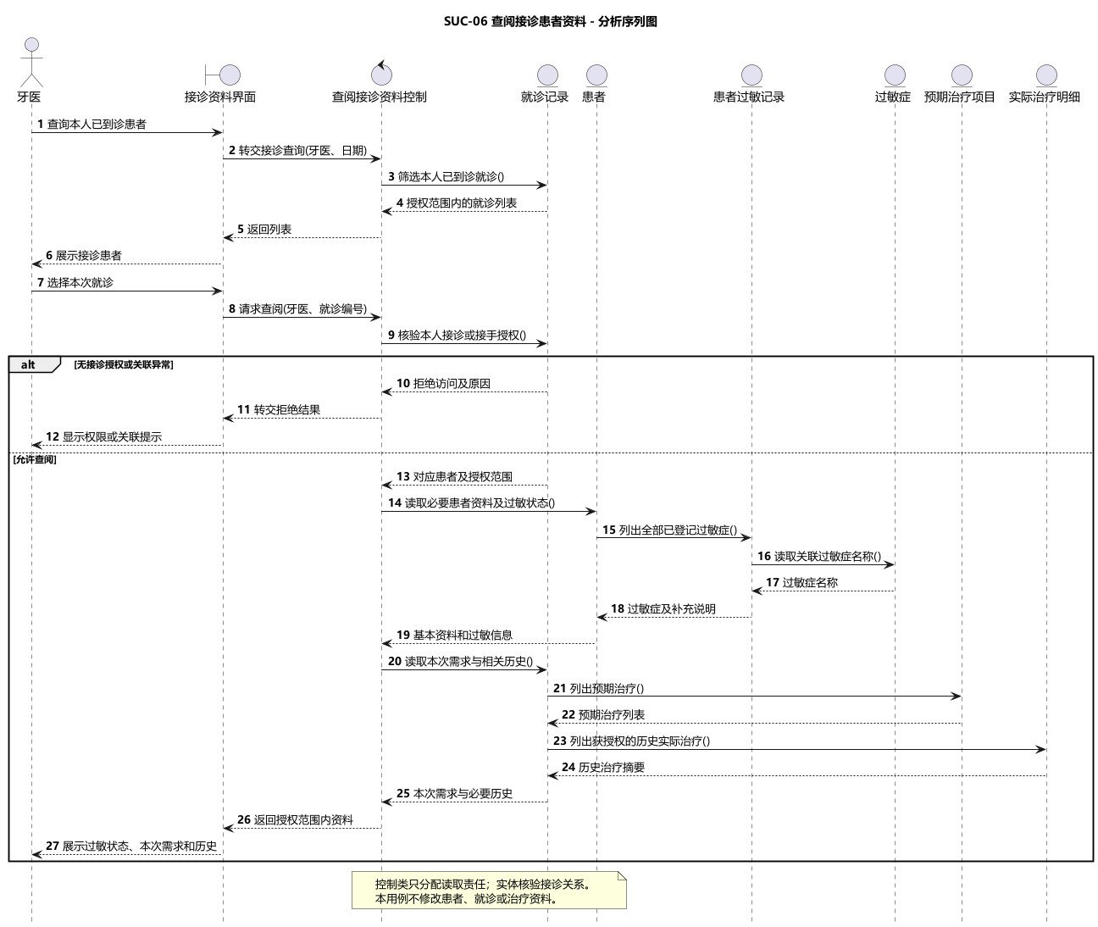
（7）SUC-07 记录并确认实际治疗分析序列图：实际治疗控制逐项校验数量与价格并保存历史快照，牙医确认诊疗结束后保存确认记录，状态保持已到诊。
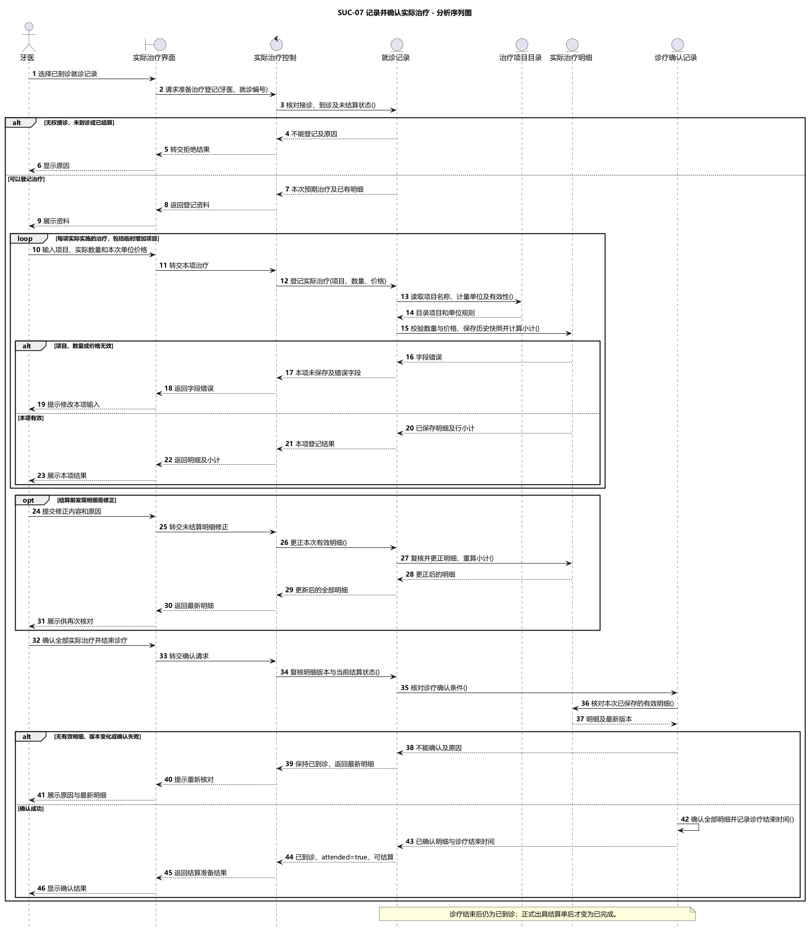
（8）SUC-08 生成就诊结算单分析序列图：生成结算单控制读取已确认明细并自动计价，财务人员核对预览后出具；已有有效单据时直接复用，新单据生成同时将就诊更新为已完成。
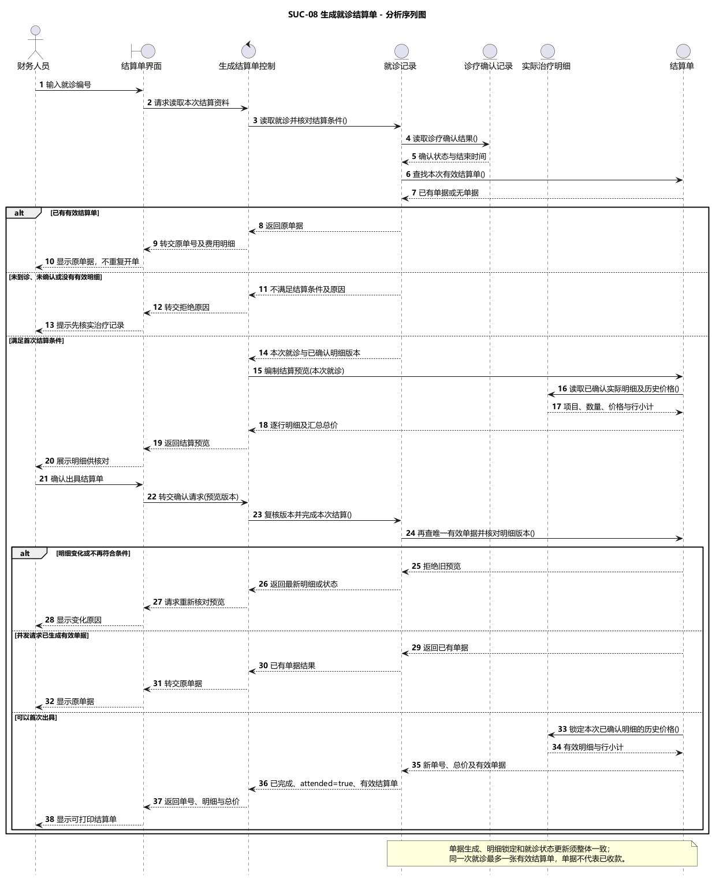

3.分析状态机图
就诊记录是系统中状态变化最关键的对象，为其建立状态机图：
（1）建立预约后进入待就诊状态，attended=false；变更预约只更新安排并留痕，不改变状态。
（2）患者在预约时间前明确取消，经状态校验后进入已取消状态，记录取消时间与原因，计入取消率统计。
（3）患者实际到诊并经接待人员核实后进入已到诊状态，attended=true，此后可登记实际治疗明细；记录治疗属于状态内的自转移。
（4）诊疗明细经确认且结算单成功出具后进入已完成状态，结算单受控不可改。
已取消与已完成均为终态。状态机明确体现了“不能仅凭 attended=false 判定取消”“诊疗结束不等于结算完成”两条业务规则：取消必须经由显式的取消事件触发，已完成只能由成功出具结算单触发。
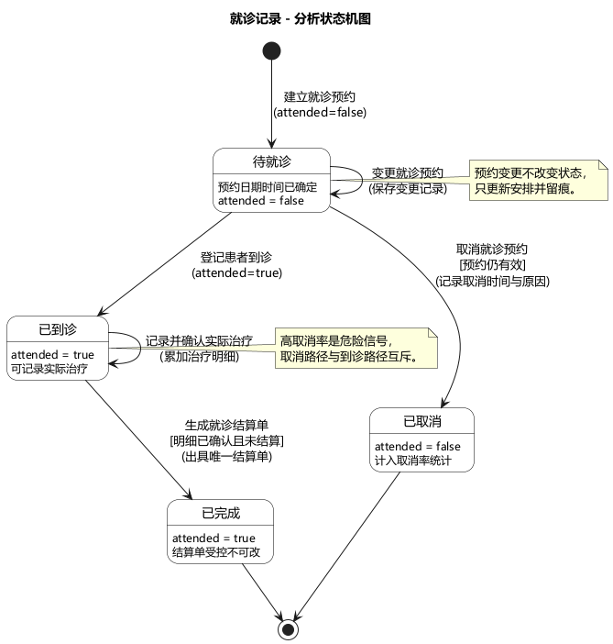
图 3-10 就诊记录分析状态机图

四、设计

1.建立数据层
依据案例的数据建模要求，将分析类图中的实体类转换为关系数据库表。E-R 图如下，共设计13张表；患者过敏、牙医资格、牙医诊所轮换为多对多关系分解出的关联表；牙医季度业绩表支撑净利润10%激励基金的季度核算。
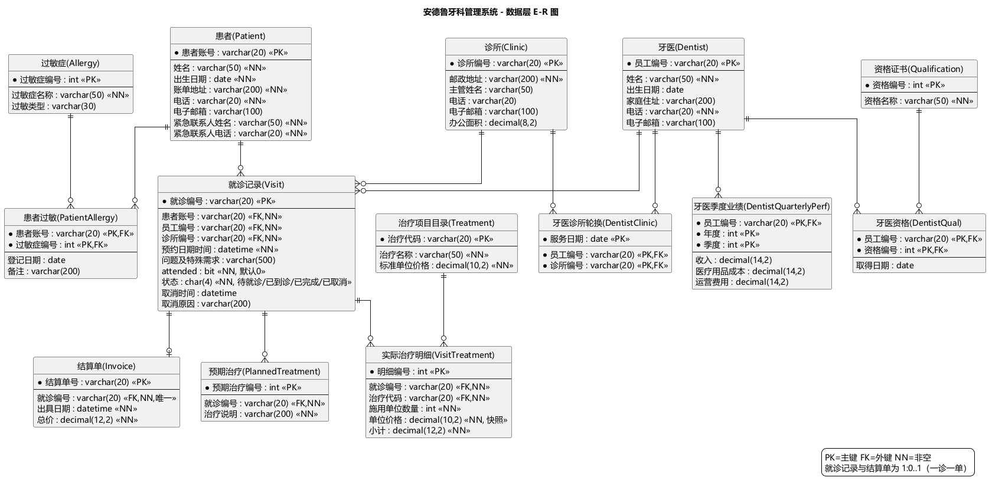
图 4-1 安德鲁牙科管理系统数据层 E-R 图
各表字段设计如下（PK=主键，FK=外键，NN=非空）：
患者 Patient
字段 | 类型 | 约束 | 说明
患者账号 | varchar(20) | PK | 诊所内唯一且稳定
姓名 | varchar(50) | NN
出生日期 | date | NN | 不得晚于当前日期
账单地址 | varchar(200) | NN
电话 | varchar(20) | NN
电子邮箱 | varchar(100) | 可空 | 选填项
紧急联系人姓名 | varchar(50) | NN
紧急联系人电话 | varchar(20) | NN

过敏症 Allergy
字段 | 类型 | 约束 | 说明
过敏症编号 | int | PK | 自增
过敏症名称 | varchar(50) | NN | 如乳胶、麻醉剂、金属、树脂
过敏类型 | varchar(30) | 可空 | 分类

患者过敏 PatientAllergy（患者—过敏症多对多关联表）
字段 | 类型 | 约束 | 说明
患者账号 | varchar(20) | PK, FK | 联合主键
过敏症编号 | int | PK, FK | 联合主键
登记日期 | date | 可空
备注 | varchar(200) | 可空

牙医 Dentist
字段 | 类型 | 约束 | 说明
员工编号 | varchar(20) | PK
姓名 | varchar(50) | NN
出生日期 | date | 可空
家庭住址 | varchar(200) | 可空
电话 | varchar(20) | NN
电子邮箱 | varchar(100) | 可空

资格证书 Qualification
字段 | 类型 | 约束 | 说明
资格编号 | int | PK | 自增
资格名称 | varchar(50) | NN | 牙髓病学、口腔病理学、口腔放射学、儿科等

牙医资格 DentistQual（牙医—资格证书多对多关联表）
字段 | 类型 | 约束 | 说明
员工编号 | varchar(20) | PK, FK | 联合主键
资格编号 | int | PK, FK | 联合主键
取得日期 | date | 可空

诊所 Clinic
字段 | 类型 | 约束 | 说明
诊所编号 | varchar(20) | PK
邮政地址 | varchar(200) | NN
主管姓名 | varchar(50) | 可空
电话 | varchar(20) | 可空
电子邮箱 | varchar(100) | 可空
办公面积 | decimal(8,2) | 可空 | 单位：平方米

牙医诊所轮换 DentistClinic（牙医—诊所多对多关联表，含服务日期维度）
字段 | 类型 | 约束 | 说明
员工编号 | varchar(20) | PK, FK | 联合主键
诊所编号 | varchar(20) | PK, FK | 联合主键
服务日期 | date | PK | 联合主键，支持轮换履历

就诊记录 Visit
字段 | 类型 | 约束 | 说明
就诊编号 | varchar(20) | PK | 系统生成唯一编号
患者账号 | varchar(20) | FK, NN | 引用患者
员工编号 | varchar(20) | FK, NN | 引用接诊牙医
诊所编号 | varchar(20) | FK, NN | 引用就诊诊所
预约日期时间 | datetime | NN
问题及特殊需求 | varchar(500) | 可空
attended | bit | NN，默认 0 | 0=未到诊，1=已到诊
状态 | char(4) | NN | 待就诊/已到诊/已完成/已取消
取消时间 | datetime | 可空 | 取消时填写
取消原因 | varchar(200) | 可空 | 取消时填写

预期治疗 PlannedTreatment
字段 | 类型 | 约束 | 说明
预期治疗编号 | int | PK | 自增
就诊编号 | varchar(20) | FK, NN | 引用就诊记录
治疗说明 | varchar(200) | NN | 患者预约时提出的需求

治疗项目目录 Treatment
字段 | 类型 | 约束 | 说明
治疗代码 | varchar(20) | PK | 如洗牙、X光、植牙、牙桥、牙冠
治疗名称 | varchar(50) | NN
标准单位价格 | decimal(10,2) | NN | 参考价格

实际治疗明细 VisitTreatment
字段 | 类型 | 约束 | 说明
明细编号 | int | PK | 自增
就诊编号 | varchar(20) | FK, NN | 引用就诊记录
治疗代码 | varchar(20) | FK, NN | 引用治疗项目目录
施用单位数量 | int | NN | 大于零
单位价格 | decimal(10,2) | NN | 本次历史价格快照，不小于零
小计 | decimal(12,2) | NN | 数量×本次单位价格

结算单 Invoice
字段 | 类型 | 约束 | 说明
结算单号 | varchar(20) | PK | 唯一单号
就诊编号 | varchar(20) | FK, NN，唯一 | 一诊一单的唯一约束
出具日期 | datetime | NN
总价 | decimal(12,2) | NN | 有效明细小计之和

牙医季度业绩 DentistQuarterlyPerf
字段 | 类型 | 约束 | 说明
员工编号 | varchar(20) | PK, FK | 联合主键
年度 | int | PK | 联合主键
季度 | int | PK | 联合主键，取值 1—4
收入 | decimal(14,2) | 可空 | 季度归集
医疗用品成本 | decimal(14,2) | 可空 | 季度归集
运营费用 | decimal(14,2) | 可空 | 净利润=收入−成本−运营费用，10% 计入激励基金
主要设计决策：
1.就诊记录的 attended 字段沿用案例的布尔约定，同时增设独立的状态字段表达待就诊/已到诊/已完成/已取消，避免仅凭布尔值推断业务含义。
2.实际治疗明细保存单位价格快照，治疗项目目录调价不影响历史单据，保证结算可追溯。
3.结算单的就诊编号加唯一约束，从数据库层面保证“一诊一单”。
4.预期治疗与实际治疗分表保存，未实施的预约需求不会形成收费明细。

2.精化业务层
精化业务层回答一个问题：分析模型（类图、序列图、状态机图）如何映射为可执行的代码。分别展示对象语言与过程语言（SQL）的映射方式，最后用数据映射器屏蔽具体存储。

（1）类的各成分：核心域逻辑与映射内容
模型内容 | 映射内容
类图 | 属性、关系、操作的定义
序列图 | 操作实现中调用其他类的操作
状态机图 | 操作实现中的所有逻辑

（2）对象语言的映射
类和属性。 分析类图中的类、属性和关联，在对象语言（以 C# 为例）中映射为类的属性声明，关联通过 ORM 标注表达。以就诊记录为例：
public class 就诊记录 {
public string 就诊编号 { get; set; }
[ForeignKey(nameof(患者.患者账号))]
public string 患者账号 { get; set; }
[ForeignKey(nameof(牙医.员工编号))]
public string 员工编号 { get; set; }
public DateTime 预约日期时间 { get; set; }
public bool attended { get; set; }
public string 状态 { get; set; }
public virtual 患者 患者 { get; set; }
public virtual ICollection<实际治疗明细> 明细s { get; set; }
}
属性对应列，ForeignKey、virtual ICollection 等标注对应关联关系，与数据层的表结构一一呼应。
状态机。 分析状态机图所表达的操作逻辑，在对象语言中用 switch-case 分支实现。就诊记录的三个状态迁移操作——标记到诊、标记取消、标记完成——由同一段按状态分支的代码实现：
public void 迁移状态(事件 事件) {
switch (状态) {
case 状态.待就诊:
if (事件 == 事件.到诊) { attended = true; 状态 = 状态.已到诊; }
if (事件 == 事件.取消) { 状态 = 状态.已取消; }
break;
case 状态.已到诊:
if (事件 == 事件.结算完成) { 状态 = 状态.已完成; }
break;
}
}
这段代码正是分析状态机图中所有转移逻辑的"映射内容"：状态是 switch 的 case，事件是 if 的判断，转移是状态的赋值。

（3）过程语言（SQL）的映射
类的各成分映射规则：对象→ID，简单属性→直接 SQL 语句，对象创建/删除/取集合→简单存储过程，领域责任→复杂存储过程，多态→类型标志控制。
牙科系统中，"生成就诊结算单"这一领域责任（计算总价、保证一诊一单、联动状态）若放在数据库端，应封装为复杂存储过程，由存储过程完成明细读取、逐行小计、总价汇总与状态更新：
CREATE PROCEDURE 生成结算单
@就诊编号 varchar(20)
AS
BEGIN
-- 简单属性：直接 SQL 语句读取明细
SELECT 治疗名称, 单位数量, 单位价格, 单位数量*单位价格 AS 小计
FROM T_VisitTreatment WHERE 就诊编号 = @就诊编号;

-- 领域责任：总价汇总与一诊一单校验
IF EXISTS (SELECT 1 FROM T_Invoice WHERE 就诊编号 = @就诊编号)
RETURN; -- 已有有效单据，不重复开单
INSERT INTO T_Invoice (结算单号, 就诊编号, 总价)
SELECT 'INV-' + NEWID(), @就诊编号, SUM(小计) FROM ...;
UPDATE T_Visit SET 状态 = '已完成' WHERE 就诊编号 = @就诊编号;
END

（4）数据映射器：屏蔽具体存储
核心域逻辑用对象语言编写，具体存储用 SQL 表达，两者通过数据映射器隔离：业务层只依赖映射器接口，不直接编写 SQL，替换数据库时仅需修改映射器实现。代价是字段冗余与完整性约束要由映射器维护，换取的是核心域逻辑不被存储细节污染。
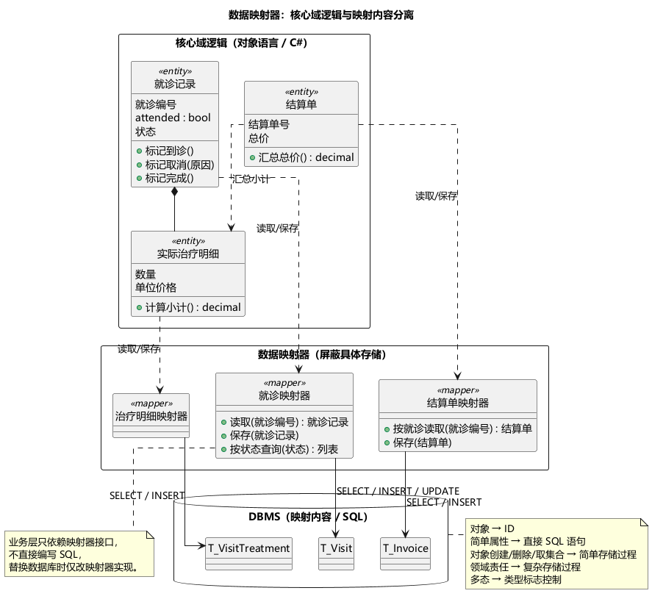
牙科系统采用最简架构——执行者→边界→控制→实体→ DBMS，不引入多余中间层。
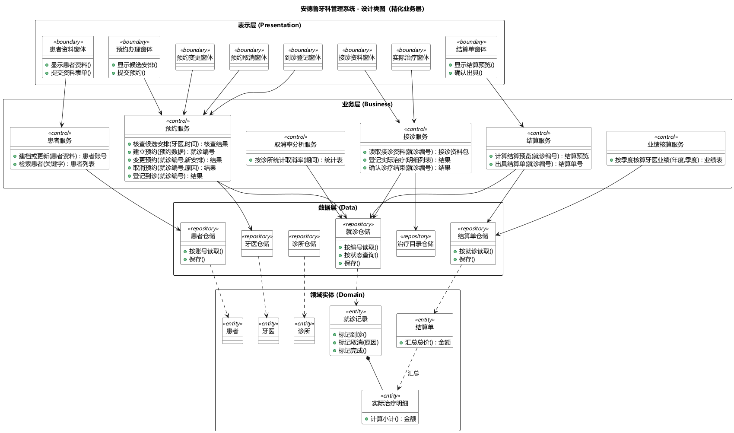
设计序列图落实"序列图=操作实现中调用其他类的操作"，以两个核心用例为例：
1.SUC-02 建立就诊预约（设计）：预约服务的"建立预约"操作内部，调用牙医映射器、就诊映射器的查询与保存操作，完成可用性核查、冲突检查与持久化。
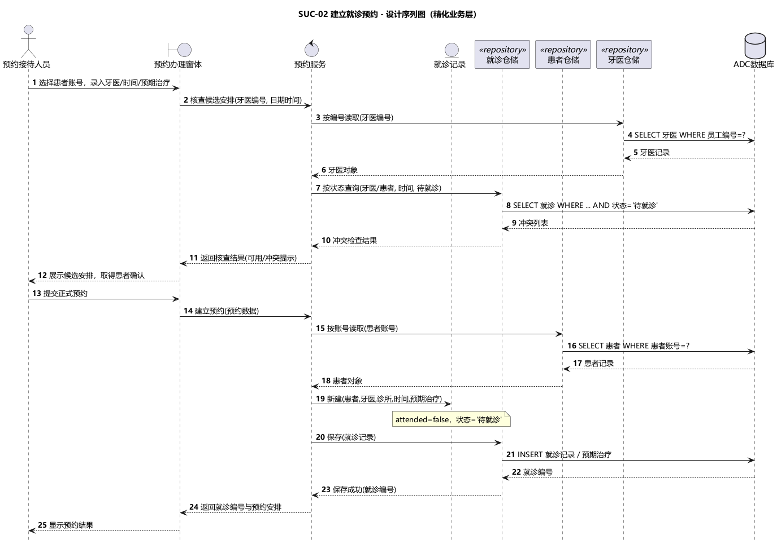
2.SUC-08 生成就诊结算单（设计）：结算服务的"出具结算单"操作内部，调用就诊映射器联表读取明细，逐行调用实际治疗明细的"计算小计"、结算单的"汇总总价"，最后在同一事务中调用结算单映射器保存并联动更新就诊状态。
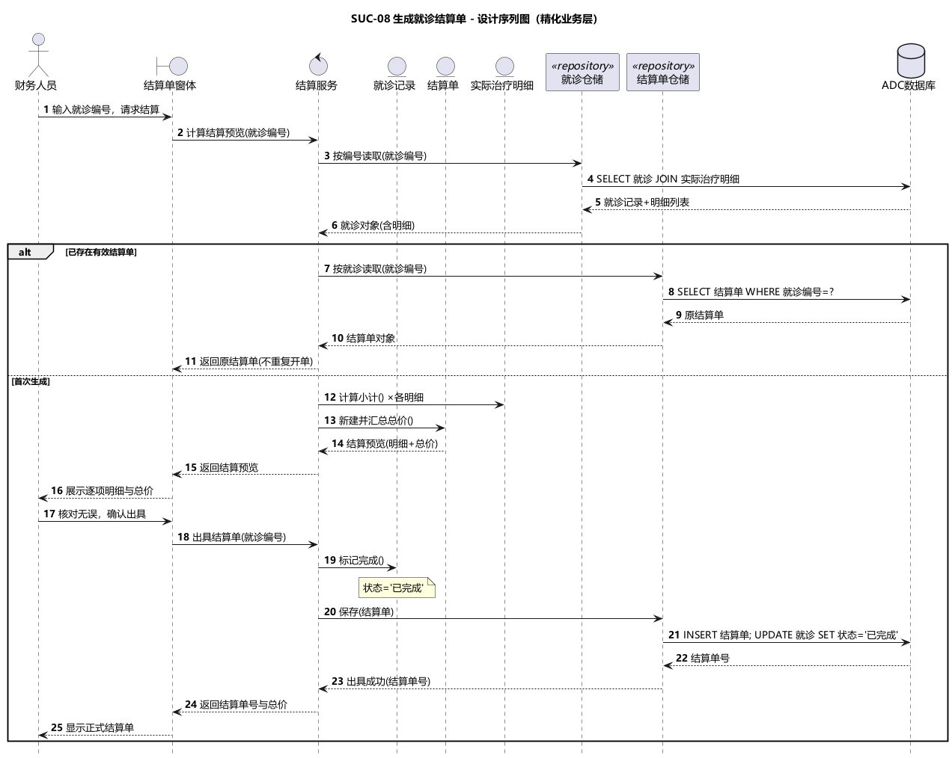
若未来需要进一步解耦，可按依赖倒置原则为映射器接口引入适配器层，并通过依赖注入完成装配；当前诊所规模保留最简架构即可，不预先引入事件总线、CQRS 或微服务。

3.精化表示层
精化表示层解决边界类的两个问题：界面承担什么责任、界面自身如何随操作变化状态。

（1）分析边界类界定了责任
分析阶段的边界类已经界定每个界面的责任范围：每个系统用例一个界面，界面向执行者提供的每一条“输入”和“输出”消息即界面的对外契约。以结算单窗体为例，其责任仅为“提交就诊编号（输入）、反馈结算预览（输出）、确认出具（输入）、反馈单据（输出）”，费用计算不由界面完成，界面调用的每个动作都落在业务服务的公开操作上。

（2）界面状态机
课件指出，界面本身也是一个状态机：典型界面具有浏览中、准备添加、准备修改、准备查询四个状态，状态迁移由添加、修改、删除、查询、确定、取消等界面事件触发，entry/exit 动作负责清空输入、记住当前对象、反馈集合等。以患者资料维护界面（SUC-01）为例：
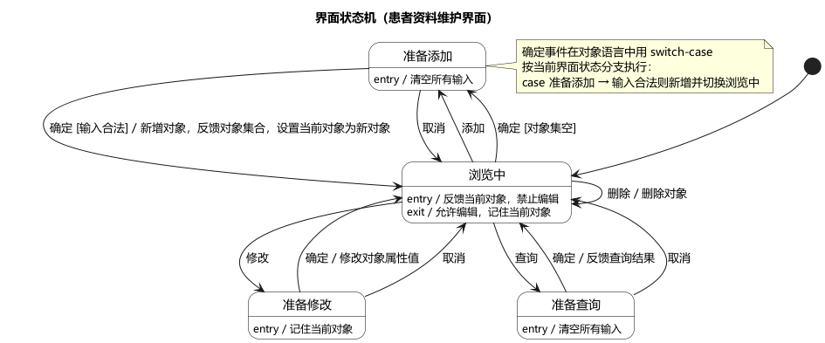
图 4-6 界面状态机（患者资料维护界面）
1）浏览中是常态：entry反馈当前对象并禁止编辑，exit允许编辑并记住当前对象；删除在此状态内自迁移。
2）准备添加/准备修改/准备查询：entry清空所有输入（准备修改则记住当前对象），“确定”分别执行新增、修改属性值、反馈查询结果后回到浏览中，“取消”直接回到浏览中。
3）对象集合为空时，“确定”从浏览中进入准备添加。
4）界面状态机对应边界类的行为，"确定"按钮的事件处理在对象语言中用switch-case按当前界面状态分支执行。

（3）界面布局
系统按三类执行者的工作场景组织，顶部导航包含患者管理、就诊预约、到诊登记、接诊工作台、结算管理和统计分析六个模块，界面导航图刻画了模块间的跳转关系：
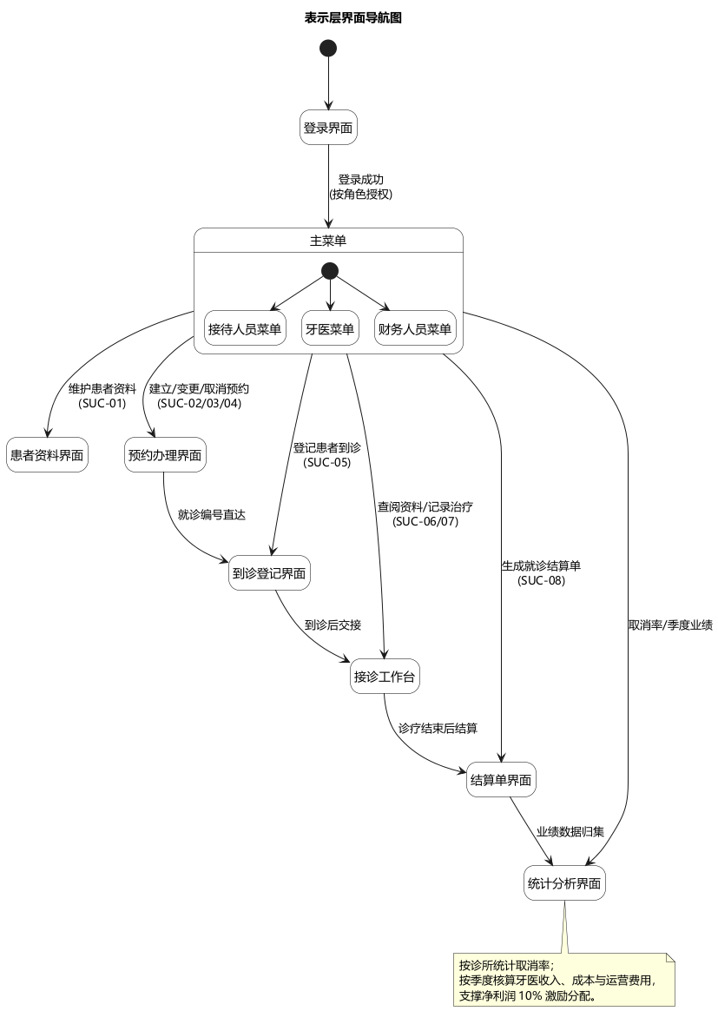
图 4-7 表示层界面导航图
3.就诊预约登记界面（预约接待人员）：支持按患者账号/姓名/电话检索，突出显示过敏提示；录入牙医、诊所、日期时间与多项预期治疗后，先"核查候选安排"再"提交预约"，对应 SUC-02 的两阶段交互。
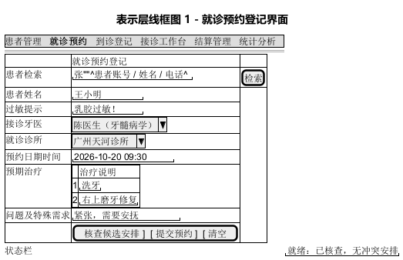
4.到诊登记界面（预约接待人员）：按就诊编号查询当日预约列表，核实患者后执行"确认到诊"，状态栏汇总今日到诊/预约/取消数量，对应 SUC-05。
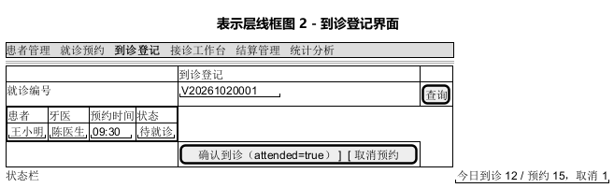
5.牙医接诊工作台（牙医）：左侧为今日接诊列表，右侧为授权范围内的患者资料（过敏信息醒目显示），下方为实际治疗明细录入区，支持逐项添加、保存明细与确认诊疗结束，对应 SUC-06、SUC-07。
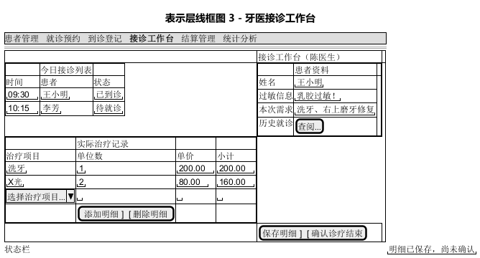
6.结算单出具界面（财务人员）：读取就诊编号后展示结算预览（逐项治疗名称、单位数、单位价格、小计与总价），核对后出具唯一结算单并支持打印，对应 SUC-08。
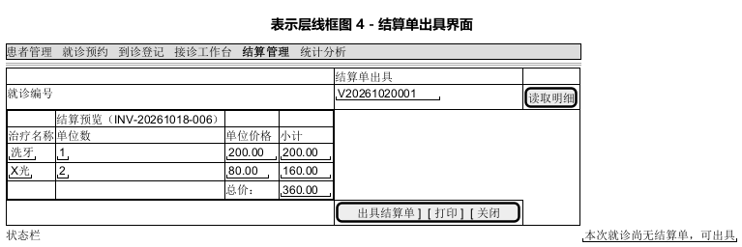
表示层设计遵循用例规约中的约束：错误提示明确到字段；过敏信息在各相关界面醒目展示；打印只改变呈现形式，不改变单号与金额。

